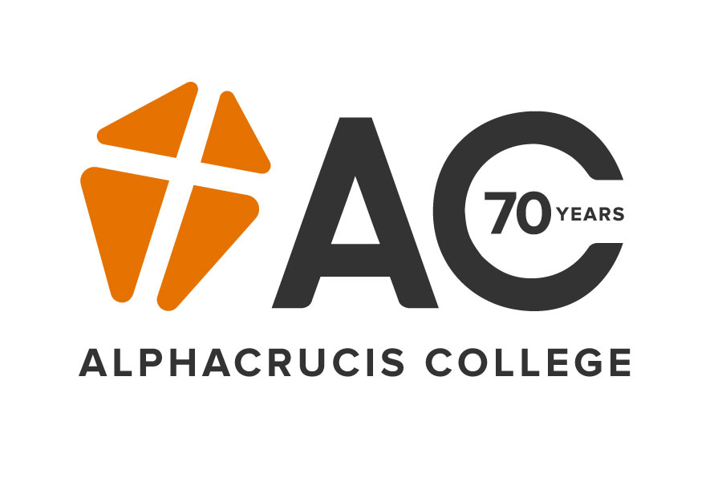

Higher Degree Research Programs
Student Handbook

Korean Campus 2018 - 02

Contents

1 연구중심 학위과정 안내 5
1.1 학위 결과 5
1.2 프로그램 구조및 개발 전략 6
2 Doctor of Ministry (DMin) 7
2.1개요및 근거 7
2.2 입학기준 7
2.3 코스 구성 8
2.4 캠퍼스 8
2.5 프로그램 다이렉터 8
3 Doctor of Philosophy (PhD) 9
3.1개요및 근거 9
3.2 입학기준 10
3.3 코스 구성 10
3.4 캠퍼스 10
3.5 프로그램 다이렉터 10
4 Master of Philosophy 11
4.1개요 및 근거 11
4.2 입학기준 12
4.3 코스 구성 12
4.4 캠퍼스 12
4.5 프로그램 다이렉터 12
5 코스등록 및 행정 관리 13
5.1 입학… ……13
5.2 수강신청 13
5.3 학점인정 13
5.4 학비.. 13
5.5 수강신청 13
5.6 휴학 및 취소 14
5.7 개인정보 보호법안 14
5.8 Fee-Help 14
6 학습 평가 15
6.1 학업 소요 시간 및 평가 15
6.2 학기 과제물, 집중강의, 온라인 강의 과목 15
6.3 출석률및 결석 15
6.4 과제물과 평가 15
6.5 성적평가제도 16
6.6 이의 제기 (appeals) 17
6.7 고충사항 18
6.8 과제 연장 신청 18
HE Student Extension Requests Process Flow 19
6.9졸업… 22

7 Higher Education 논문양식 23
7.1 과제물 제출 형식 23
7.2 참고문헌 양식 31
7.3 인용과 표절 25
7.4 연구 기술과 도움 25
8 연구 26
8.1 AC 연구 26
8.2 학생 연구 지원 28
8.3 윤리승인 30
8.4 지적재산권 (소유권) 30
9 연구과정학생 (Candidature) 및 논문심사 31
9.1 연구과정 학생 (Research Student Candidature) 31
9.2 논문제출 33
9.3 논문심사 33
Research Proposal (연구제안서) 34
캔디데이터 신청 확인 양식 37
캔디데이터 보고서 확인서 40
지도교수면담기록 양식 43
고등학위 연구과정 학생 컨퍼런스 참석비용지원신청서 45
10 한국어 학부 안내 49
10.1본교에서 제공하는 교육 프로그램 49
10.2 한국어 학부 담당 교직원 49
10.3 2018년 2학기 Caeander 49
11 도서관 이용 50
12 DBpia사용 50
13 Moodle 사용 59
14 turnitin 사용 66
문의 요청서 Request Form - Korean Campus 70
Request for Extension of Assignment Deadline 71
ALPHACRUCIS COLLEGE LIBRARY 72
Enrolment Variation Request Form 73
Defer or Withdraw Request Form 74

1 연구중심 학위과정 안내

알파크루시스대학 입학을 진심으로 축하합니다. 학교 학위 과정 특히 신학및 목회학 연구 과정을 통해 사회에 유익한 학문적 실천적 훈련의 기회가 되기를 바랍니다. 본 핸드북은 과정을 이수하기 위한 관련 필요사항과 절차와 관련해서 여러 필요한 내용을 제공합니다.

Doctor of Ministry
Doctor of Philosophy, and
Master of Philosophy awards.

학위 과정과 관련해서 여러가지 관련 정보, 자료 등을 연구학위과정 학생들과의 무들 상에서의 토론, 포럼 등을 통해 얻을 수 있고 또한 등록 관련 안내 및 절차도 무들을 통해서 확인할 수 있습니다.

1.1 학위 결과
알파크루시스에서 개설된 학사 이상 모든 상위 학위 과정은 졸업과 함께 학생들에게 다음과 같은 결과를 지향합니다.

속성1. 크리스챤 세계관
성서와 교회의 전통과 관련한 크리스챤 역사와 지식, 그리고 그 지식을 바탕으로 함축된 내용을 통한 자기 정체성 이해를 통해 지역과 글로발 커뮤니티 속에서의 역할을 확인합니다.

속성2. 성실성과 공의
크리스챤 세계관의 적용을 통해 다양한 상황속에서 책임의식을 갖고 믿음과 소망 그리고 사랑에 근거한 생활을 영위합니다. 복음과 사회정의 그리고 평등과 상호 존경 및 환경 윤리의 고양을 추구합니다.

속성3. 커뮤니케이션
대중들에게 효과적인 의사전달을 통해 적절한 상황과 맥락에서 높은 수준의 언어 및 서술 능력과 기술을 갖춥니다. 이것은 시각, 청각, 산술, 수사 및 설득 등의 다양한 영역을 포함합니다.

속성4. 개인적 사회적 기술
독립적인 상황에서나 연합적인 맥락 모두에서 상호 관계를 증진하는 기술과 유연성을 갖습니다. 개인적 혹은 단체의 조직화 기술, 갈등 관리 및 해결 기술, 그리고 타인의 의견 존중 및 가치 인정등을 포함합니다.

속성5. 비평적 창의적 사고
비평적 창의적 성찰 능력을 개인적에며 또한 커뮤니티와 관련한 전체 맥락에서 증진합니다. 여기에는 창의적 연구능력, 분석 종합 능력, 혁신적 해결 능력, 예측 능력 모두가 포함됩니다.

속성6. 전문적 지식
학위과정과 관련 분야 전문적 지식을 사용하고 유지하여 이론적 개념적 방법론적 요소들을 활용하여 지속적으로 그리고 독립적으로 관련 지식을 해당 분야에서 축적합니다.

1.2 프로그램 구조및 개발 전략
알파크루시스 대학은 학위과정을 개발하면서 관련 분야 훈련 기관과의 협의를 거치고 호주 교회협의체와 상담을 거쳐 진행하였습니다. 대학의 목적은 학생들을 훈련하여 그리스도중심의 전문적 소양을 갖추고 그리고 그 목적을 위해 대학 프로그램의 개발을 대학위원회의 정규 회의를 통해 진행하였습니다. 이 위원회는 호주 크리스챤 교회 지도자, 외부 학자 그리고 자격있는 지도자 등으로 구성되어 있으며 또한 대학의 아카데믹 위원회가 학제 관리 감독, 관련 교육과정 및 과목의 전달 확인 등의 업무를 수행합니다.

1.2.1 학위 인준기관
알파크루시스 모든 연구 학위 과정은 고등고육수준 관리기관 (TEQSA: Tertiary Education Quality Standards Agency)이 직접 인정한 과정입니다.
알파크루시스 대학은 독립 교육기관으로 TEQSA가 인정하는 학부와 대학원 수준의 학위과정을 제공합니다.
본 대학은 커먼웰쓰 가번먼트 (Commonwealth Government)에 고등고육제공기관으로 등록되어 있습니다.

1.2.2 수업료 보증
알파크루시스 대학은 HESA의 수업료 보증 요구사항을 준수하며 현재 TAFE 다이렉트 오스트랄리아 수업료 보증 스킴 (non-TAFE 제공자)에 가입되어 있습니다. 수업료 보증에 대한 전체 내용은 아래의 학교 웹싸이트 링크에서 자세하게 확인할 수 있습니다. http://ac.edu.au/documents/general-documents/

2 Doctor of Ministry (DMin)

2.1개요및 근거
목회학 박사과정은 교회, 준교회사역기관, 교육기관, 그리고 회사및 사회조직에서 중요한 리더쉽 경험이 있고 그 기술을 더 발전시켜 교회, 사회, 조직 및 커뮤니티에서 더 의미있는 역할을 감당할 졸업생들을 위해 설계된 학위과정입니다. 목회학박사 졸업생들은 체게적 비평적 이해를 바탕으로 크리스챤 사역 훈련을 이해하고 더 나아가 혁신적 리더쉽 모델을 현대적 상황에서 적용하면서 최근 발전된 이론과 지식을 연구하여 해당 전문 분야에서 체계적인 적용을 할 수있도록 함에 목적이 있습니다. 과정을 이수한 후에는 전문화된 지식과 기술을 해당 분야에 적합한 연구방법론을 통해 적용할 수 있게 됩니다. 비평적 사고와 커뮤니케이션 그리고 창의적 문제해결을 통한 복잡한 상황 이해 등의 향상된 기술 습득을 통해 독립적, 독창적 연구및 학문성을 개발하게 됩니다. 졸업생들은 크리스챤사역의 전문적 주제들을 구별하고 탐구하며 접근합니다. 연구논문을 통해 해당 분야에서 독창적이고 의미있는 기여를 하여 전문적인 크리스챤 사역 실천에 있어 향상과 성취를 이루게 됩니다.

목회학 박사과정을 마친 졸업생들은 다음과 같은 결과가 기대됩니다:
- 비평적, 창의적, 체계적 이해를 통한 실제적이고 복잡한 지식 체계 습득으로 독창적 공헌을 하여 해당 특정
분야의 실제 사역에 기여한다.
- 고급지식과 학문적 훈련을 통해 해당 분야의 최근 발전을 이해한다.
- 고급 연구원칙과 방법론을 이해하고 해당 실천 분야에서 사용되는 특정 연구방법에 대한 포괄적 지식을
습득한다.
- 주체적이고 분석적인 비평적 성찰, 종합 평가 등을 통해 실천 분야에 특정 영역과 관련된 이론적 지식을
습득한다.
- 효과적 연구 방법론을 설계 개발 적용을 통해 기존의 전문 실제 영역을 향상시킨다.
- 연구질문을 설계하고 독창적이고 복잡한 주제를 연구하며 제시된 문제에 대한 가능한 해결책을 제시한다.
- 복잡한 아이디어와 독창적 지식 그리고 제시된 해결책들을 동료 연구자나 일반 청중에게 효과적으로
전달한다.
- 실천 사역 분야에서의 연구와 학문에서 제기되는 현재의 도전과 새로운 발전에 대한 창의적 반응을 제시할
수 있다.
- 새로운 질문과 주제를 분명하게 제시하고 해당 분야에서 발전된 지식과 기술을 적용하여 독창적이고 적절한
해결 방안을 발전시킬 수 있다.
10. 독립적으로 책임있게 그리고 전문성을 가지고 선택된 해당 연구분야에서 요구되는 수준에 맞게 연구할 수
있다.
11. 선택한 연구 분야에서 주 논문을 효과적으로 설계하고 실행하며 대화하여 독창적 지식을 통해
연구분야에서 동료 연구자와 일반 청중에게 공헌할 수 있다.
12. 고급수준의 통합 성찰과정으로 얻은 지식을 통해 사역 및 업무 현장의 전문성을 향상시킬 수 있다.

2.2 입학기준
1. 일반 입학기준
- 학부과정 고등학위 (honours degree: AQF level 7 신학 혹은 목회학 및 동등학위 우등학사 학위) 졸업하고
평균학점 (GPA) 2.8; 그리고 5년의 풀타임 사역 혹은 해당 경력.

- 학부과정을 졸업하고 (AQF level 7 신학 혹은 목회학 및 동등학위 우등학사 학위) 준석사학위 (AQF level 8
신학 혹은 목회학 과정으로 20학점 연구과목 포함하고 학점평균 2.8 이상)를 소지하고 5년 이상의 풀타임
사역및 해당 경력.
- 석사학위소지자로 (AQF level 9 혹은 그 이상의 석사과정으로 신학 혹은 목회학 혹은 동등학위) 60 학점
이상의 리더쉽 그리고 혹은 사역 관련 학점 혹은 동등한 학점, 그리고 40 학점의 성서 그리고 혹은 신학
혹은 동등한 학점, 그리고 20 학점의 연구과목을 이수하고 학점평균 GPA 2.8 이상인 경우.
- 20 학점에 해당하는 논문 (16000 단어) 과목을 이수하지 않은 경우는 한 학기 동안 RES601 과목을
선수과목으로 이수해야함.
- 선수과목에서 제출한 논문 (16000 단어) 이 통과되면 해당 과목을 RES801(박사과정 과목)으로 학점 인정.
- 본교 MA 학위 소지자는 MTh 과목중 RES601를 선수과목으로 이수해야함.
- 신학 혹은 목회학 이외의 다른 분야 석사학위의 경우는 성적등 (GPA2.8) 해당 요건을 충족한 경우 선수과목
2과목 (RES601과 BIB601, HIS601, THE601 중 하나)을 이수해야함. 그리고 5년간의 풀타임 사역및 동등
경험.
- 전공은 논문에 따라 목회신학, 목회상담, 기독교교육, 기독교리더쉽 등 여러 분야로 구별됨.

2. 비영어권배경 국제학생 영어기준
- 비영어권국제학생의 경우는 모든 평가항목에서 IELTS (International English Language Testing Service) 7.0
이상 혹은 이와 준하는 동등결과 필요.

2.3 코스 구성
총 240 학점으로 구성:
- 연구방법론 (20학점)- 필수
- 800 레벨 한 과목 (20 학점)- 전공분야에서 선택
- 70000 단어 전공분야 연구논문 (200 학점)- 필수

필수과목 학점
RES801 상급 연구방법론 20 학점
RES 연구논문 200 학점

전공과목
LEA802 상급 리더쉽 연구 20 학점
MIN802 상급 사역 연구 20 학점

2.4 캠퍼스
DMin 과정은 파라마타 메인 캠퍼스에 개설되고, 온라인으로도 진행

2.5 프로그램 다이렉터
학위 관련 문의는: korean@ac.edu.au

3 Doctor of Philosophy (PhD)

3.1개요및 근거
철학박사과정은 신학, 경영 및 교육 분야에서 체계적인 지식과 경험을 갖춘 졸업생들을 대상으로 그 학문과 기술을 더 발전시켜 교회, 사회, 조직 및 커뮤니티에서 더 의미있는 역할을 감당할 수 있도록 설계된 학위과정입니다. PhD 졸업생들은 체계적이고 비평적인 이해를 바탕으로 전문분야의 최근 연구와 관련해 수준 높은 지식들을 습득하게 됩니다. 신학 전공은 조직신학, 성서신학, 역사 그리고 목회 학 분야로 나누어집니다. 경영학 전공은 경영, 리더쉽 혹은 커뮤니케이션 등을 포함합니다. 교육학 전공은 교육, 교육리더쉽, 신학교육등이 포함됩니다. 그리고 예를들어 신학과 경제학 관련 등의 학제간 연구도 가능합니다. 과정을 이수한 후에는 전문화된 지식과 기술을 해당 분야에 적합한 연구방법론을 통해 적용할 수 있게 됩니다. 비평적 사고와 커뮤니케이션 그리고 창의적 문제해결을 통한 복잡한 상황 이해 등의 향상된 기술 습득을 통해 독립적, 독창적 연구및 학문성을 개발하게 됩니다. 졸업생들은 크리스챤사역의 전문적 주제들을 구별하고 탐구하며 접근합니다. 연구논문을 통해 해당 분야에서 현격히 독창적이고 의미있는 기여를 하여 해당 전문분야에서 향상과 성취에 공헌하게 됩니다.

철학 박사과정을 마친 졸업생들은 다음과 같은 결과가 기대됩니다:
- 비평적, 창의적, 체계적 이해를 통한 실체적이고 복잡한 지식 체계 습득으로 독창적 공헌을 하여 해당 특정
분야, 즉 조직신학, 성서신학, 역사, 목회, 경영, 리더쉽, 커뮤니케이션, 교육, 교육리더쉽 그리고 신학교육 등의 특정 영역의 발전에 기여한다.
- 고급지식과 학문적 훈련을 토해 해당 분야의 최근 발전을 이해한다.
- 고급 연구원칙과 방법론을 이해하고 해당 실천 분야에서 사용되는 특정 연구방법에 대한 포괄적 지식을
습득한다.
- 주체적이고 분석적인 비평적 성찰, 종합 평가등을 통해 신학, 경영, 그리고 교육 분야의 특정 영역과 관련된
이론적 지식을 습득한다.
- 효과적 연구 방법론을 설계 개발 적용을 통해 기존의 전문 실제 영역을 향상시킨다.
- 연구질문을 설계하고 독창적이고 복잡한 주제를 연구하며 제시된 문제에 대한 가능한 해결책을 제시한다.
- 복잡한 아이디어와 독창적 지식 그리고 제시된 해결책들을 동료 연구자나 일반 청중에게 효과적으로
전달한다.
- 신학, 경영, 교육 등의 분야에서의 연구와 학문에서 제기되는 현재의 도전과 새로운 발전에 대한 창의적
반응을 제시할 수 있다.
- 새로운 질문과 주제를 분명하게 제시하고 해당 분야에서 발전된 지식과 기술을 적용하여 독창적이고 적절한
해결 방안을 발전시킬 수 있다.
- 독립적으로 책임있게 그리고 전문성을 가지고 선택된 해당 연구분야에서 요구되는 수준에 맞게 연구할 수
있다.
- 선택한 연구 분야에서 주 논문을 효과적으로 설계하고 실행하며 대화하여 독창적 지식을 통해
연구분야에서 동료 연구자와 일반 청중에게 공헌할 수 있다.
- 고급수준의 통합 성찰을 통해 얻은 지식을 통해 사역 및 업무 현장의 전문성을 향상시킬 수 있다.

3.2 입학기준
1. 일반 입학기준
- 관련분야 학부과정 고등학위 8등급(honours 1 혹은 2a) 혹은 동등학위. RES601 수준과 동일한 연구 방법론
지식과 관련 분야 전공 영역 지식.
- 석사학위소지자로 (AQF level 9 혹은 그 이상의 석사과정 관련 전공 학위 혹은 동등학위), 그리고 20 학점의
연구과목을 이수하고 학점평균 GPA 2.8 이상인 경우. RES601 수준과 동일한 연구 방법론 지식과 관련 분야 전공 영역 지식.

2. 비영어권배경 국제학생 영어기준
- 비영어권국제학생의 경우는 모든 평가항목에서 IELTS (International English Language Testing Service) 7.0
이상 혹은 이와 준하는 동등결과 필요.

3.3 코스 구성
총 240 학점으로 구성:
- 80000 단어 전공분야 연구논문 (200 학점)- 필수

필수과목 학점
RES 803 PhD 연구논문 240 학점

3.4 캠퍼스
PhD 과정은 파라마타 메인 캠퍼스에 개설

3.5 프로그램 다이렉터
학위 관련 문의는: korean@ac.edu.au

4 Master of Philosophy

4.1개요 및 근거
철학석사과정은 연구과정으로 신학, 경영및 교육 분야에서 체계적인 지식과 경험을 갖춘 졸업생들을 대상으로 그 학문과 기술을 더 발전시켜 교회, 사회, 조직 및 커뮤니티에서 더 의미있는 역할을 감당할 수 있도록 설계된 학위과정입니다. MPhil 졸업생들은 체계적이고 비평적인 이해를 바탕으로 전문분야의 최근 연구와 관련해 수준 높은 지식들을 습득하게 됩니다. 신학 전공은 조직신학, 성서신학, 역사 그리고 목회 학 분야로 나누어집니다. 경영학 전공은 경영, 리더쉽 혹은 커뮤니케이션 등을 포함합니다. 교육학 전공은 교육, 교육리더쉽, 신학교육등이 포함됩니다. 그리고 예를들어 신학과 경제학 관련 등의 학제간 연구도 가능합니다. 과정을 이수한 후에는 전문화된 지식과 기술을 해당 분야에 적합한 연구방법론을 통해 적용할 수 있게 됩니다. 비평적 사고와 커뮤니케이션 그리고 창의적 문제해결을 통한 복잡한 상황 이해 등의 향상된 기술 습득을 통해 독립적, 독창적 연구및 학문성을 개발하게 됩니다. 졸업생들은 크리스챤사역의 전문적 주제들을 구별하고 탐구하며 접근합니다. 연구논문을 통해 해당 분야에서 현격히 독창적이고 의미있는 기여를 하여 해당 전문분야에서 향상과 성취에 공헌하게 됩니다.

Mphil과정을 마친 졸업생들은 다음과 같은 결과가 기대됩니다:
- 비평적, 창의적, 체계적 이해를 통한 실체적이고 복잡한 지식 체계 습득으로 독창적 공헌을 하여 해당
특정 분야, 즉 조직신학, 성서신학, 역사, 목회, 경영, 리더쉽, 커뮤니케이션, 교육, 교육리더쉽 그리고
신학교육 등의 특정 영역의 발전에 기여한다.
- 고급지식과 학문적 훈련을 토해 해당 분야의 최근 발전을 이해한다.
- 고급 연구원칙과 방법론을 이해하고 해당 실천 분야에서 사용되는 특정 연구방법에 대한 포괄적 지식을
습득한다.
- 주체적이고 분석적인 비평적 성찰, 종합 평가등을 통해 신학, 경영, 그리고 교육 분야의 특정 영역과
관련된 이론적 지식을 습득한다.
- 효과적 연구 방법론을 설계 개발 적용을 통해 기존의 전문 실제 영역을 향상시킨다.
- 연구질문을 설계하고 독창적이고 복잡한 주제를 연구하며 제시된 문제에 대한 가능한 해결책을
제시한다.
- 복잡한 아이디어와 독창적 지식 그리고 제시된 해결책들을 동료 연구자나 일반 청중에게 효과적으로
전달한다.
- 신학, 경영, 교육 등의 분야에서의 연구와 학문에서 제기되는 현재의 도전과 새로운 발전에 대한 창의적
반응을 제시할 수 있다.
- 새로운 질문과 주제를 분명하게 제시하고 해당 분야에서 발전된 지식과 기술을 적용하여 독창적이고
적절한 해결 방안을 발전시킬 수 있다.
- 독립적으로 책임있게 그리고 전문성을 가지고 선택된 해당 연구분야에서 요구되는 수준에 맞게 연구할
수 있다.
- 선택한 연구 분야에서 주 논문을 효과적으로 설계하고 실행하며 대화하여 독창적 지식을 통해
연구분야에서 동료 연구자와 일반 청중에게 공헌할 수 있다.
- 고급수준의 통합 성찰을 통해 얻은 지식을 통해 사역및 업무 현장의 전문성을 향상시킬 수 있다.

4.2 입학기준
1. 일반 입학기준
- 관련분야 학부과정 고등학위 8등급(honours 1 혹은 2a) 혹은 동등학위.
- 관련 분야 학부과정 고등학위 7등급및 동등학위 그리고 해당분야8등급 준석사 학위.
- 관련분야 석사학위소지자로 (AQF level 9 혹은 그 이상의 석사과정 관련 전공 학위 혹은 동등학위)

2. 비영어권배경 국제학생 영어기준
- 비영어권국제학생의 경우는 모든 평가항목에서 IELTS (International English Language Testing Service) 7.0 이상 혹은 이와 준하는 동등결과 필요.

4.3 코스 구성
총 120 학점으로 구성:
- 연구방법론 20학점- 필수
- 전공분야 600 레벨 한과목
- 40000 단어 전공분야 연구논문 (80 학점)- 필수

필수과목 학점
RES 601 연구방법론 20 학점
RES 603 MPhil 연구논문 80 학점

전공 과목
BIB601 연구방법론 20 학점
BIB603 성서연구세미나 20 학점
BUS601 경영연구방법론 20 학점
COM601 커뮤니케이션연구방법론 20 학점
EDU601 교육학연구방법론 20 학점
HIS601 기독교역사이론과 실체 20 학점
HIS602 기독교역사형성 20 학점
HIS603 호주오순절주의 20 학점
LEA601 리더쉽연구방법론 20 학점
MIN601 목회사역이론과 실체 20 학점
THE601 신학자 연구 방법론 20 학점
THE602 신학연구세미나발표 20 학점

4.4 캠퍼스
Mphil 과정 개설 캠퍼스: 파라마타 메인 캠퍼스및 온라인

4.5 프로그램 다이렉터
학위 관련 문의는: korean@ac.edu.au

5 코스등록 및 행정 관리

5.1 입학
알파크루시스 신학대학 Higher Degree연구과정의 입학은 행정실에 원서접수로 시작되며,
대학의 입학위원회는 아래와 같은 사항으로 학생의 입학여부를 결정하게 됩니다.
• Academic admission의 요건을 충족 시켜야하며,
• 입학원서와 추가서류
• 면담
학교는 만일 학생이 학문적으로 대처할수 없거나 입학원서 혹은 추천서에 학생의 학교생활 부적응에 관하여 나타나 있을경우 입학을 거절할 수 있는 권한이 있습니다

5.1.1 입학과 차별대우금지법
1977 NSW 차별금지법과 1984 Commonwealth 성차별금지법에 따라, 알파크루시스 신학대학의 입학에 성별, 나이, 인종, 출신국가, 교파와 신체적 장애로 인해 어느학생도 불이익 혹은 특혜 등의 영향을 받지 않습니다.

5.2 수강신청
수강신청은 행정팀의 안내로 이루어집니다. 특정된 프로그램의 충족요건을 고려하여 이 수강신청을 만족시키는 과목 선택은 학생의 책임입니다. 학생의 수강신청을 돕기 위하여 알파크루시스 학교 웹사이트에 시간표와 과목명이 올려집니다. 학생들은 수강신청 이전에 Program Director에게 학업에 관한 적절한 자문을 구할수 있습니다.
수강신청이 마쳐지면, 발송된 인보이스의 내용대로 개강전까지 학비를 지불하셔야 합니다.

5.3 학점인정
다른 학교에서 이수하신 학점은 Academic Board에서 작성한 평가안에 따라 학점인정을 받으실수 있습니다. 행정실에 타학교에서 이수한 성적표를 제시하시면 Program Director의 확인하에 학점인정 내용을 이메일로 화일첨부하여 알려드립니다.

자세한 내용은 http://ac.edu.au/ppm/advanced-standing-and-credit-transfer-policy/에서 확인하시기 바랍니다.

5.4 학비
학비 전액은 해당 학기 개강일 이전에 지불하셔야합니다. 학비지불없이 강의에 들어가실 수 없으며, 만일 수강신청변경일 이후 학비 지불이 안되었을 경우 혹은 지불계획서대로 진행이 안된 경우는 자동적으로 성적이 Fail(F)로 처리됩니다. 학비지불에 어려움이 있는 학생은 행정실에 연락하여 수강신청 변경일 이전에 withdraw하시기를 안내드립니다.

5.5 수강신청
수강신청 변경 및 취소는 리셉션에 문의하셔서 ‘Variation of enrolment form’(수강신청 변경 양식)을 받아 작성하여 수강신청 변경일(Census Date) 이전에 행정실에 제출하시기 바랍니다.
등록이후 학기가 시작하고 첫째 주 안에 과목을 변경할시엔 Penalty가 부과되지 않으나, 둘째 주부터는 과목변경시 한 과목당 $200 의 Penalty가 부과되며, 학기 시작 후 14일후(수강신청 변경마감일 Census Date)엔 수강신청변경을 할 수 없습니다.
* 신청서 다운로드 받기: http://ac.edu.au/documents/koreandocuments

5.6 휴학 및 취소
코스를 지정된 날짜전(census date)에 취소할 경우에는 성적에 영향이 없습니다. 개강전에 취소하실 경우 학비는 환불되지만 행정비가25%-50% 부과됩니다. 지정된 날짜 이후에 취소할 경우엔 모든 과목에 ‘F(낙제)’ 점수를 받게되며, census date(수강신청변경마감일) 이후에는 학비가 환불 되지 않습니다. (Fee Help의 경우는 수강신청변경일 이후에는 취소 및 변경이 불가합니다. 안내서를 자세히 읽으시길 당부드립니다.) 이에 대한 정보는 http://ac.edu.au/ppm/withdrawal-policy/

자세한 유학생환불절차에 대한 정보는http://ac.edu.au/ppm/refund-policy-international-students/ 에서 찾아보실수 있습니다.

또한 특별한 경우의 수강신청변경 사항은 아래의 링크를 참조하시기 바랍니다.
http://he.moodle.ac.edu.au/moodle/mod/page/view.php?id=233126

5.7 개인정보 보호법안
알파크루시스 신학대학은 개인정보 보호법안에 따라 행정업무를 진행하고 있습니다. 아래의 링크에서 자세한 내용을 확인하시고 문의가 있으시면 행정실로 연락주시기 바랍니다.
http://ac.edu.au/ppm/privacy-policy/

5.8 Fee-Help
Fee-Help는 2018년 기준 $102,392까지 사용 가능하며, 개인 연수익이 $55,874에 다다르면 ATO에서 repayment을 요구하게됩니다. Repayment rates은 아래를 참고하시기 바랍니다.
https://d3nr8uzk0yq0qe.cloudfront.net/media/upload/documents/2018/February/2018_FEE-HELP_Booklet.pdf

위의 내용을 제외한 다른 사항 또한 http://he.moodle.ac.edu.au/moodle/course/view.php?id=2214에서 살펴보실 수 있습니다.

6 학습 평가

6.1 학업 소요 시간 및 평가
학업 소요 시간 기준에 따라 평가 가이드라인이 마련되어 있습니다. 학업소요시간은 해당 과목을 이수하기 위해 학생에게 요구되는 시간을 의미합니다. 각 과목은 해당 학점이 있고 안내시간, 수업시간, 개인 학업시간, 그리고 평가 등 Alphacrucis Flexible Delivery Framewor에 따라 정해집니다. 통상, 강의시간이 줄어들면 평가수준, 개인 독서, 관련 과제 등은 많아집니다.

6.2 학기 과제물, 집중강의, 온라인 강의 과목
풀타임은 학과장 (Program Director)의 별도의 승인이 없는 한 학기당 40 학점을 등록할 수 있습니다. 학과장은 이전 성적을 고려해서 추가 과목을 이수할 수 있는지 결정하게 됩니다.

유학생들의 온라인강좌 수강은 전체 학점의 25%까지 가능합니다. 매 학기 말에 유학생들의 성적을 확인하고 학생들의 입학허가서 유효기간(eCOE) 안에 과정을 마칠 수 있도록 안내하며, 온라인 강좌가 전체 학점의 25%가 넘지 않도록 지도합니다.

6.3 출석률및 결석
대면수업(face to face)에 참석하는 모든 학생들은 학과목의 모든 수업에 참여하여야 하며 출석률이 80% 미만의 경우에는 해당 과목이 자동적으로 과락처리됩니다.
유학생들의 경우, CRICOS 기준에 따라 해당 학생이 출석률 준수 요구사항에 따르지 않는 경우 학교는 이민성에 통보하여야 합니다.

6.4 과제물과 평가

6.4.1 과제물제출
모든 과제물과 논문은 무들(Moodle)을 통해 화일로 해당 전자과목방에 과정코디네이터 혹은 지도교수가 정한 마감일까지 제출하여야 합니다.
무들에 과제물을 제출할 때는 MS Word ( .doc 혹은 .docx 다른 안내가 없다면) 양식으로 제출해 평가를 받습니다. 제출된 과제물은 수정할 수 없습니다. 따라서 과제물 제출 후에 과제물 정정 요청은 고려되지 않습니다.
단어수: 단어수는 10% 정도 자유 재량이 있습니다. 10% 이상 단어 수에 증가 감소 등 차이가 있는 경우에는 학생은 성적에서 10% 감점됩니다. (추가 증가 혹은 감소 등 10% 변동 발생시 추가 10% 성적 감점이 있습니다)
마감일 이후 과제물 제출의 경우에는 연장 허락을 받지 않은 경우에는, 하루에 3% 감점이 있게 되며 최대 21% 까지 벌점이 부과됩니다. 마감일 1주일 후에는 과제물은 제출할 수 없습니다.

6.4.2 과락 과제물및 과목
과목에서 부과되는 모든 과제물을 통과해야하는것은 아니지만, 총점 기준으로 50% 이상되어야 해당 과목을 이수할 수 있습니다. 전체 총점이 해당 과목 기준 50%가 되지 않는 경우에는 성적표에 과락(Fail) 으로 표기됩니다.

600 레벨 과목에서 과락이 생긴 경우에, 해당 교수가 학생의 학업 노력이 진지하게 이루어졌다고 판단이 되는 경우, 학생에게 과제물을 다시 재출해 평가를 받을 수 있도록 안내할 수 있습니다. 이 경우에는 학생 성적은 In Progress 로 처리되며, 과제물 재제출 통보후 한 달 동안 유예기간이 주어집니다. 다시 제출된 과제물이 기준에 맞을 경우 보류된 성적은 최대 50% 점수가 부여됩니다. 만일 한 달 안에 제출하지 못한 경우에는 과락 처리됩니다. 해당 과목에서 한 가지 과제물 만을 다시 제출할 수 있으며 제출된 과제물이 기준에 합당하지 않은 경우는 과락처리됩니다.
해당 과목을 다시 수강하기를 학생이 원하는 경우, 해당 학비를 납부하고 모든 수업에 참여하며 모든 과제물을 다시 제출하여야 합니다. 한 회에 한 해서 재수강 가능합니다. 3회에 걸쳐 재 수강하기를 원하는 경우, 학생은 학과장에게 서신으로 대학의 Appeal 규정(Policy and Procedure Manual참조)에 따라 개인적 상황 혹은 과락 사유 등을 제출하여야 합니다.

6.5 성적평가제도
Master of Philosophy 코스과정 과목은 아래와 같은 성적 평가 제도를 적용합니다.

6.5.1 Fail (0-49%)
아래의 경우에는 과락처리됩니다.
• 인용, 참고문헌, 각주를 전혀 고려하지 않고 표절을 한 경우.
• 질문에 답을 하지 않고 질문을 이해하지 못하였으며 개인의 독창적 사고가 결여되고 관련자료에 대한
이해가 부족하다고 생각되는 경우
• 개요가 분명하지 않고 논리전개에 일관성이 없고 논리성이 부족한 경우
• 영어 구사가 부족하고, 철자및 문법에 오류가 많은 경우
• 관련 문헌에 대한 참고자료가 부족하고 주요 일차자료에 대한 언급이 없고 이차자료도 빈약한 경우

6.5.2 Pass (50-64%)
아래의 경우에는 Pass 처리됩니다.
• 인용, 참고문헌, 그리고 각주 관련 형식 요구사항을 충족한 경우
• 질문을 충분히 이해하고 제시된 주제를 소화하며 일정수준의 독창적 사고와 관련자료 토론이 제시된
경우
• 명확한 개요를 바탕으로 적절한 주장을 끝까지 잘 유지한 경우
• 개념을 명확하게 사용하는 능력을 보이고 철자 및 문법 등이 적합한 경우
• 충분한 관련 이차자료를 참고했지만, 일차자료에 대한 언급이 거의 없는 경우

6.5.3 Credit (65-74%)
아래의 경우는 Credit처리됩니다.
• 인용, 참고문헌, 그리고 각주 관련 형식 요구사항을 충족한 경우
• 질문을 충분히 이해하고 폭 넓은 독서를 바탕으로 제시된 주제를 소화하며 일정수준의 독창적 사고를
전개하며 주도적인 관련 자료 토론이 제시된 경우
• 명확한 개요를 바탕으로 적절한 주장을 정교하게 잘 전달하는 경우
• 개념을 명확하고 재능있게게 사용하는 능력을 보이고 철자 및 문법 등에 오류가 적은 경우
• 충분한 관련 일차 및 이차자료를 참고한 경우

6.5.4 Distinction (75-84%)
아래의 경우는 Distinction 처리됩니다.
• 인용, 참고문헌, 그리고 각주 관련 형식 요구사항을 만족스럽게 충족한 경우
• 질문과 주제를 충분히 폭넓게 이해하고 폭 넓은 독서를 바탕으로 제시된 주제를 깊이있게소화하며
고급 수준의 독창적 사고를 전개하며 주도적인 관련 자료 토론이 제시된 경우
• 명확한 개요를 바탕으로 정교하게 주장을 전개하며 관련 분석을 학제간 적용한 경우
• 개념을 명확하고 재능있게 사용하는 능력을 보이고 철자 및 문법 등에 오류가 없는 경우
• 충분한 관련 일차 및 이차자료를 참고하며 비평적으로 상호 논점 교류가 가능하고, 잘 알려져 있지 않지만
중요한 자료를 연관시켜 분석하는 경우

6.5.5 High Distinction (85-100%)
예외적으로 탁월한 과제물을 위한 평가 기준으로, Distinction 요건을 충족하고 학제간 관련 자료들을 폭넓게 소화하고 해당 주제를 일관성 있게 다양한 정보를 정교하게 다루면서 학문적 토론 분야를 잘 숙지하고 방법론과 개념적 툴을 능숙하게 구사하며 높은 수준의 창의적 사고와 교류를 나타내는 경우.

6.5.6 학점 평균 (Grade Point Average)
학점평균(GPA)은 평균학점으로 연구과정 입학이나, 교차 프로그램 혹은 프로그램 변경과 관련하여 유효합니다. 알파크루시스 대학 GPA는 아래와 같이 산정합니다.

4h+3d+2c+1p/e

h는 H 성적 취득 과목 수, d는 D성적 취득 과목 수, c는 C 성적 취득 과목 수, p는 P성적 취득 과목 수, e는 등록 총 과목 수 (W 성적 과목은 제외)
예를들어, 학생이 8과목을 이수하고 두 과목 HD, 두 과목 D, 두 과목 C 그리고 두 과목 P인 경우 학점평균, GPA, 는 4*2+3*2+2*2+1*2 / 8= 2.5 (학점평균)로 계산됩니다.

6.6 이의 제기 (appeals)
교수진 특히 아카데믹보드는 모든 학생들의 성적 조정에 책임이 있으며 비교성, 타당성, 신뢰성 등을 관리 감독하고 최종 성적 결과가 준비될 수 있도록 안내합니다. 최종 결과는 학기 말에 학생들에게 전달됩니다.
학생은 성적에 문제가 있거나 기타 성적 관련 전반적인 사항에 대해 이의를 제기할 수 있으며 그 처리 과정은 아래와 같습니다.

6.6.1 채점자와 상담
• 채점에 오류가 있거나 공평하지 않다고 생각되는 경우 학생은 성적을 받은 후에 해당 과목의
채점담당자와 상의할 수 있다.
• 이 단계는 성적 결과를 명확히 하고 부정확한 이해나 오해를 정정할 수 있도록 도와준다.
• 상담 결과 학생이 결과를 이해하거나, 혹은 채점담당자가 재채점을 결정하여 해결한다.
(보조 과제, 재 채점 등)

6.6.2 이의신청 제기
• 상담에 학생이 만족하지 못하는 경우, 학생은 해당 과목의 성적을 재평가 검토 요청을 할 수 있다.
• 성적 평가 결과 자료를 받은 후 14일 이내에 신청서를 문서로 작성해 아카데믹 위원회에 제출한다.
• 모든 신청서는 제출된 자료와 정보에 의해 처리된다. 검토(리뷰) 사유가 명확히 제시되어야 한다.
• 검토 결과는 기존 성적과 동일하거나, 더 낮거나 혹은 높을 수 있다.
• 검토는 관련 학과 학과장과, 채점관을 제외한 한명 혹은 두명의 교수에 의해 결정한다.
• 검토결과 후에는 해당 학생과 관련 스텝들은 비공식적 접촉이나 압력이 없도록 한다.
• 검토 최종 결과는 문서로 해당 학생에게 전달한다.

6.7 고충사항

6.7.1 고충처리절차를 취하기 전에
학생들은 관련 문제를 가능하면 해당 관련자와 상담해서 처리할 수 있도록 한다.

6.7.2 고충
고충이란 대학 관련 책임자에게 고충이나 불만이 접수되어 대학이 조치나 반응이 요구되는 경우이다. 불만은 학생 관련 모든 사항및 학과 관련 혹은 비 학과 관련 사항 모두를 포함해 개인 혹은 단체에 대한 사항이다.

6.7.3 처리과정
학생은 관련 직원에게 고충사항을 제출하고, 문제가 해결되지 않는 경우에는 해당 감독자에게 제출하여 문제를 해결 할 수 있도록 한다.
고등연구과정 신청 학생이 그 신청 결과에 승복하지 않는 경우에는 연구과정후보생정책 관련 해당 웹싸이트를 참고해 불만처리신청을 할 수 있다.
(http://ac.edu.au/ppm/research-student-candidature-policy/).

6.8 과제 연장 신청
학생의 과제물 연장 신청은 윤리적이고 적절한 처리 방법에 따라 다루어집니다.
모든 학생들은 연장 신청을 할 수 있습니다(http://ac.edu.au/students/forms/requestforextention/ 연장 신청서를 작성해 제출). 과제물 연장이 가능한 사유는 아래와 같습니다.

1) 아픈 경우 (의사 진단서 첨부)
2) 극심한 어려움 (컴퓨터 고장이나 지나친 과로 등은 포함되지 않음)
3) 배려적 근거 사유

양식은 과제물 마감 48시간 이전에 제출해야 합니다. 제출된 양식은 해당 교수의 승인을 받도록 전달됩니다. 예외적인 사정으로, 학생이 과제물을 제출할 수 없는 경우에는 고등교육학생관리위원회 (Higher Education Student Affairs Committee: HESAC) 승인을 받아 E (Extension)으로 처리되고, 학생은 학과장과 상의하에 과제물 제출기간을 협의합니다(통상 한달 혹은 최대 한 학기). 모든 과제물이 제출된 경우에는 Extension 학점은 새로운 학점으로 교체됩니다. 과제 제출 마감일을 넘긴 경우에는 연장허락을 받지 않은 경우에는 하루에 3% 벌점이 부과됩니다.

HE Student Extension Requests Process Flow

1. Start of process | - An event occurs bringing about the need for the  student to request an extension
2. Student requests  extension | - Student accesses the Alphacrucis website, and under  “Current Students” tab, goes to the “Request for  Extension Form”  - Student populates the form with relevant information  - Once submitted, the form is directed to the  appropriate lecturer
3. Request reviewed | - Extension requests will be handled by the appropriate  lecturer  - If the individual lecturer is unsure of whether  circumstances warrant an extension, eg the request  does not align to established criteria, the request is  directed to the relevant course director. The course  director will table the request at HESAC (Higher  Education Student Affairs Committee)
4. Unsure if extension can  be granted? | - If no, go to 6. Extension granted?  - If yes, go to 5. Request reviewed at HESAC
5. Request reviewed at  HESAC | - The course director notifies the student and advises  the request is pending a decision by HESAC  - The course director advises the Registrar to include the  Request for Extension on the upcoming weekly HESAC  Agenda  - The HESAC members review the request and either  grant or reject the request
6. Extension granted? | - If no, go to 7. Student advised that extension request  rejected  - If yes, go to 8. Student advised extension request  granted
7. Student advised that  extension request  rejected | - The request for extension is rejected, the student is  advised of such via an email response generated via  the Extension Request Form  - Note: if the request is rejected by HESAC, information  concerning the request and rejection is placed in the  student’s file by the Registrar and the HESAC rejection  will be included on the online Extension Request Form  - Go to 11, End of Process
8. Student advised  extension request  granted | - The request for extension is granted, the student is  advised of such via an email sent by the most  appropriate HESAC member through the online  Extension Request Form  - Note: if the request is granted by HESAC, information  concerning the request and approval is placed in the  student’s file by the Registrar and the HESAC approval  will be included on the online Extension Request Form
9. PEPi updated | - At the end of each teaching period (Terms 1,2,3,4),  Registrar’s Office notified of student extension being  granted  - Registrar’s Office update PEPi with relevant  information :  * Status changed to Extension Granted in Assessment  Details panel for the Assessment Element of the unit
10. Extension requests  report reviewed by  HESAC | - 1 week prior to last HESAC of Teaching Period,  DMA(CS)  Assistant to remind DMA(CS) and DCON to review  progress of students granted extensions by HESAC  (contact other lecturers if need be)  - DMA(CS) and DCON to update the online extension  requests with progress / findings  - At the end of each Teaching Period the Extension  Requests receive final review at HESAC  - If it’s found that any student is in danger of not  submitting completed assignment/s before end of  extension period, HESAC will determine next course of  action
11. End of process | If the student is satisfied with the outcome, this is the end of the process. If the student is not satisfied with the outcome, s/he is entitled to appeal.
12. Appeal | If the extension granting authority is the lecturer, the student may appeal to HESAC via the lecturer.  If HESAC is the extension granting authority, the student may appeal to the Academic Dean. The decision made by the Academic Dean is final.

HE Student Extension Request Process Flow

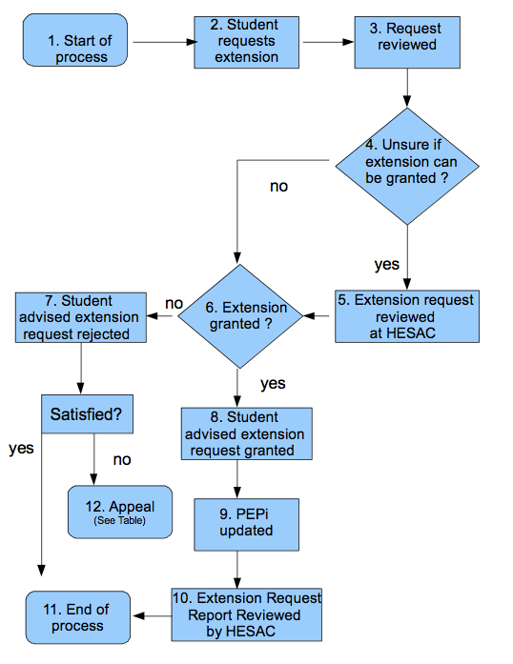

6.9 졸업
졸업규정
아래 규정들은 졸업 전 학생들이 참고해야 할 사항입니다.

- 학무적 요구사항에 대한 마무리
- 최조 졸업 한 주전 재정 관련 마무리
- 모든 도서 반납

해당년도에 졸업을 원하는 학생들은 Intention to Graduate 양식을 작성해 최종 학기 등록시 관련 서류와 함께 제출합니다.
학생들은 등록사무실에서 발급한 Exit 안내 사항들을 준수하고 유지발전을 위한 과정(즉, 경험설문조사, 졸업인터뷰, GDS)을 따릅니다.

7 Higher Education 논문양식
작문 및 에세이 제출은 대학에서 학문적 개인적 훈련을 위해 중요하게 다루며 강조하는 과제물입니다. 관련 가이드라인은 연구를 추구하는 학생들의 유익을 위해서 그리고 그 연구결과가 높은 질을 유지할 수 있도록 하는 역할을 합니다.
에세이 작성을 통해서 구두 발표보다 더 관련자료들을 잘 소화하고 이해를 증진시킬 수 있습니다. 쓰기과정을 통해 아이디어를 체계적으로 발전시킬 수 있으며, 새로운 영역에서의 사고를 중진시키고 숙고하고 성찰할 수 있는 기회를 줍니다. 이것은 해당 과목의 과제물을 준비하고 완성해 제출하는 것 뿐만이 아니라 학생에게도 커다른 성취감을 줄 수 있습니다.
에세이 작성을 통해 학생들의 지식, 이해 발전등을 평가하는 것은 시험이라는 스트레스, 즉 짧은 시간안에 기억을 되살려 표현하는 긴장을 덜어줍니다. 에세이 과제는 사려 깊은 생각과 잘 계획된 답변 을 차분하게 정리해 제출할 수 있도록 합니다. 따라서 더 높은 질의 결과가 가능해집니다.

7.1 과제물 제출 형식
모든 논문은 그 내용과 함께 구성 양식도 평가대상이 됩니다. 일반적으로 논문양식은 국제적으로 통용되는 것을 사용하지만 국가별 혹은 연구분야별로 다양하게 적용되고 있으므로, 구체적인 논문양식은 각 학교의 규정을 준수해야 합니다. 알파크루시스 대학교는 Turabian Style을 바탕으로 일관성과 간결성의 원칙 하에 다음과 같이 그 기준을 제시합니다. 일관성은 연구자 개인의 결과물뿐 아니라 학문 공동체로서 학교의 통일된 양식을 따르는 것이며, 간결성은 최소의 형식으로 필요한 정보를 표기함으로써 논문을 읽고 평가하는 것을 명료하게 하기 위함입니다.

7.2 참고문헌 양식 reference style

알파크루시스 대학의 일반적인 논문양식은 ‘시카고 양식’(Chicago Style) 또는 APA 양식을 사용합니다. 일반적으로 국제적으로 토용되는 것을 사용하지만 국가별, 대학별, 혹은 연구분야별로 다양하게 적용되고 있으므로, 구체적인 논문양식은 각 대학의 규정을 반드시 준수해야만 합니다.

7.2.1논문양식 메뉴얼

AC 논문양식 정식규정집(2018 ver2)을 따릅니다.

논문양식 정식규정집과 논문표지(title page)는 무들 과목방 또는 AC웹사이트 Korean Documents에서 다운로드 하실 수 있습니다.

7.2.2 APA 양식
APA 양식은 참고문헌양식, 페이지 서식, 제목, 소제목 등 특별한 가이드라인이 있습니다. 몇 가지 예는 아래와 같다.
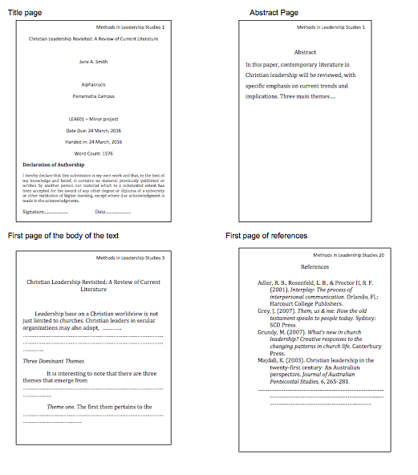
모든 자료는 본문 안에서 정확히 제시되어야 하고 동시에 에세이의 마지막에 전체 자료가 정리되어야 한다. 더 자세한 참고문헌 처리 관련해서는 APA 스타일 매뉴얼을 참고하거나 개별 수업시간에 제시되는 자료를 참고하기 바란다. 아래 참고문헌 표본을 참조바란다.
Book:
Goleman, D. (1995). Emotional intelligence. New York: Bantam Books.

Chapter in a Book:
Danowski, J. A. (1982). A network-based content analysis methodology for computer-
mediated communication: An illustration with a computer bulltin board. In M.
Murgoon (Ed.), Communication yearbook 6 (pp. 904-284). New Brunswick, NJ:
Transaction.

Journal Articale:
Crow, T. (2000). Did homo sapiens separate on the y chromosome? Psycoloquy 11.
Retrieved from
ftp://ftp.princeton.edu/harnad/pPsycoloquy/2000.volume.11/psyc.00.11.001.language-
sex-chromosomes.1.crow

7.3 인용과 표절
직접인용을 사용하는 것은 정당하지만 너무 많은 자료를 직접 인용하는 것은 주의하여야 합니다. 직접 인용을 과도하게 사용하게 되는 것은 학생들이 자신의 표현으로 논증하는데 시간이 많이 걸리기 때문에 이를 피하는 과정에서 생기는 잘못입니다. 직접인용을 사용하는 경우는 아래와 같습니다.
• 저자의 표현이 독창적이어서 그 표현을 더 향상시키기 어려운 경우이다. 이 경우에는
에세이에 직접인용을 하여 논문의 논점을 강조하는데 도움이 된다.
• 저자의 주장을 비평하거나 코멘트하기 위해 직접인용을 사용하기도 한다.

그 이외의 경우에는 인용 내용을 학생 자신의 표현과 용어로 바꾸어서 다루어야 하고 인용하였음을 참고문헌 형식을 따라 처리하여 나타내주어야 합니다.
요약, 요약의 경우에도 요약된 내용은 각주를 붙여 처리하여야 합니다. 다른 저자의 문단 제목들을 모아 제시하는 것은 학문적 에세이로서 적합하지 않습니다.
직접인용, 직접인용을 한 경우에는 문장 그대로 구두점, 맞춤법 및 대소문자 등을 포함해서 그대로 제시하여야 합니다. 원본에 오류가 있는 경우(철자 등) 에는 [sic] 를 써서 원본에서 잘못된 그대로 이고 옮기는 과정에서 생긴 오류가 아님을 표기하여야 합니다. 직접인용은 큰 따옴표로 인용의 앞 뒤에서 표시하여야하고, 네 줄 이상의 인용의 경우에는 전체인용문장을 왼쪽에서부터 들여쓰기하고 싱글라인스페이스로 처리합니다. 들여쓰기를 한 경우에는 인용부호를 사용하지 않습니다.
인용 내 인용, 인용된 문장 안에서 인용이 있는 경우에는 일반적으로 전체 문장을 큰 따옴표를 사용하고 그 안에 있는 인용부분은 작은 따옴표를 사용합니다. 그러나 이 경우는 들여쓰기를 한 긴 문장인용의 경우에는 해당하지 않습니다. 들여쓰기가 큰 따옴표에 해당하기 때문에 전체 블럭안에서의 인용된 자료는 큰따옴표로 처리합니다.
줄임표, 직접 관련된 내용이 없는 경우에는 긴 인용을 피하기 위해서, 혹은 긴 문단에서 비평적인 부분만을 추출하기 위해서 인용 내용을 부분적으로 생략할 수 있습니다. 줄임표는 구두점 3개로 사이에 간격을 두어 표현합니다. 줄임표는 인용의 시작, 중간, 혹은 끝에서 사용할 수 있습니다. 줄임표를 사용하는 경우에는 원래의 의미가 변경되지 않도록 하는 것이 중요합니다.

7.4 연구 기술과 도움
연구기술프로그램의 목적은 아래와 같습니다:
• 학생들로 하여금 학문적인 글쓰기와 연구를 할 수 있도록 한다.
• 우선 순위를 결정하고 연구를 위한 충분한 시간을 확보할 수 있도록 한다.
• 학문적 글쓰기와 관련해 현재에 사용되는 용례들을 주지할 수 있도록 한다.
• 도서관과 데이타베이스를 잘 활용 하여 연구와 글쓰기에 도움이 되도록 한다.
• 평가 기준을 숙지하여 그에 따라 준비할 수있도록 한다.
학과 과정의 모든 학생들은 학문적 글쓰기를 위해 도움을 받고 발전할 수 있도록 여러가지 자원이 마련되어 있습니다.
무들에는 학생들이 이용할 수있는 글쓰기 관련 기술을 위해 자료가 마련되어 있습니다. 그 자료를 이용하기 위해서는 무들에 있는 Study Skills 모듈에 등록할 수 있으며, 여기에는 자료, 조언 및 기타 기본적인 절차가 항목별로 아래와 같이 안내되어 있습니다:
• 시간관리
• 연구 기술
• 참고문헌 처리 방법
• 표본 에세이
• 일반 성적처리 기준
• 개인별 지도요령
추가로, RES601과 RES801과목이 개설되어 학생들이 방법론, 연구및 쓰기 기술등에 관해 더 심도있는 훈련을 받을 수 있습니다.

8 연구

8.1 AC 연구
알파크루시스 대학은 연구문화와 커뮤니티를 장려합니다. 연구는 대학의 핵심으로 AC 협의회의 핵심 전략 계획입니다.

AC Goal 3전략계획: 연구
연구커뮤니티 형성을 위해 연구능력과 교수및 학생들의 연구능력과 성과를 증진하며 다른 기관들과 연구 파트너쉽을 발전시킨다.
S.3.1 연구위원회를 통해 대학의 연구 노력 집중 및 안내
S.3.2 주요 전공분야에서 대학의 연구 인지도 강화
S.3.3 연구가 활발한 교 수및 학생을 위한 재정 및 협력 지원
S.3.4 연구를 교과과정에 적극적으로 포함
S.3.5 지속적인 내부 콜로키엄, 컨퍼런스, 멘토링 프로그램 그리고 오순절 헤리티지 센터를
통해 연구 커뮤니티 형성

AC 연구는 연구센터, 연구관련 정책, 온라인 연구자료, 연구 훈련, 연구결과, 연구윤리, 연구자금, 연구감독, 연구컨퍼런스 등을 포함합니다. AC 연구는 연구책임자(director)가 지도하며, 아카데믹위원회
(academic board)의 연구위원회(research committee)의 감독하에 있습니다. 주요목표는 교수와 학생들의 연구를 지원하며 연구커뮤니티를 형성함에 있으며, 목표성취를 위한 전략은 다음과 같습니다.

기능 | (AC 전략계획 해당 항목)
전문적 개발 워크샾 개최를 통해 출판, 초안준비, 연구감독, 승진신청, 지원금 신청 등 교육 | (S.3.1 S.3.5)
연구감독교수와 학생의 지도보고서및 일지 관리 | (S.3.1)
AC 웹싸이트의 연구싸이트 관리 | (S.3.1)
연구센터를 설립 및 운영: 펜티코스탈 헤리티지 센터등 | (S.3.2 S.3.7)
연구모임 형성및 격려 | (S.3.2 S.3.3 S.3.4 S.3.7)
학문적 컨퍼런스와 세미나 운영 | (S.3.6)
멘토링 프로그램 등의 연구활동 지원프로그램 실행 | (S.3.5 S.3.6)
연구활동 지원 예산 할당 | (S.3.3)
APS press 및 동등한 출판사를 통해 AC 출판물 관리 | (S.3.5 S.3.6)
AC 교수진의 전공영역과 관련된 외부 전문가 상담 기회제공 | (S.3.2)
AC 연구플랜을 필요시(일반적으로 매년) 작성, 커뮤니케이션 및 실행 여부 점검 | (S.3.1)

8.1.1 콜로키아 (세미나)
학제간 학문의 활발한 교류를 위해 매월 컬로키움(세미나)를 개최하고 아카데믹 스타프(풀타임, 파타임, 기간제)와 연구과정 학생들이 함께 참여합니다. 연구와 탐구를 상호 교류하도록 장려하여 상호 토론 할 수 있는 기회의 장을 제공함으로써 현재의 연구와 관심사항에 대해 내부 피드백을 받들 수 있도록 하여 외부 발표와 출판을 위한 준비를 할 수 있도록 도와줍니다. 이 세미나를 통해 교수들과 연구과정 학생들의 출판과 컨퍼런스 프리젠테이션 관련 정보를 얻을 수 있습니다.

8.1.2 연구 라운드테이블
연구라운드테이블은 중요한 주제와 관련해서 외부 전문가들의 도움을 받아 토론의 장을 제공함으로 대학의 연구 문화를 진작시키는데 도움을 줍니다. 1년에 정기적으로 몇 차례에 걸쳐 진행되며 점심이 제공됩니다. 연구 지도교수들은 연구과정학생들을 격려해 참여하도록 하여 전문적 개발에 도움이 될 수 있도록 지도합니다.

8.1.3컨퍼런스 참석및 지원
AC 연구는 격년으로 국제컨퍼런스를 개최하고 국제적 지명이 있는 강사를 지명하여 교수와 대학원 학생들이 함께 참여하고 다른 대학의 교수들과 대학원 학생들도 함께 할 수 있는 행사를 갖습니다. 연구과정 학생들은 논문을 제출하도록 격려합니다. 국제컨퍼런스가 없는 해에는 심포지움을 개최하여 Barret Lectures라 명명하고 호주의 펜티코스탈 학문성을 고양합니다. 연간 예산편성에서 대학원학생을 위한 연구지원정책(Research Resources for Postgraduate Students Policy)에 따라 컨퍼런스 참가 비용을 지원하여 연구과정 학생들을 격려할 수 있도록 합니다.

8.1.4 펜티코스탈 헤리티지 센터
대학의 연구문화는 2001년에 세워진 펜티코스탈 헤리티지 센터를 통해 더 발전할 수 있습니다. 여기에는 펜티코스탈 자료가 물리적 자료와 전자 디지탈 자료로 보관되어 있어 자유롭게 웹저널 형태로 이용가능하게 되어 있습니다. 이 자료는 연구와 학문성 증진을 위해 유용하게 활용되어 호주의 크리스챤교회의 카리스마틱 운동과 펜티코스탈 운동 영향과 역사 연구에 크게 기여합니다. 펜티코스탈 헤리티지 센터(PHC) 는 AC 중앙도서관에 위치하고 있으며, 이 특수목적 뮤지엄은 전문적으로 설계되어 있어 방화벽과 온도조절 그리고 조명 등으로 관리되고 있습니다. 이같이 전문적으로 관리되고 항상 이용가능하여 연구 출간과 국제 컨퍼런스등에 좋은 설비와 여건을 제공합니다. 이 센터는 펜티코스탈과 카리마틱 운동과 관련해 호주에서 가장 큰 규모의 자료를 보관한 곳 중의 하나로, 구두 음성 자료를 포함해 초기 문헌 자료 등 광범위한 자료를 보관하고 있습니다. 개인들과 주요 지도자들 그리고 펜티코스탈 교회와 선교 조직들로부터 관련 자료를 기증받아 개인기록물, 교단 간행물, 교회관련자료, 편지, 일기, 사진, 슬라이드, 회의록, 작품, 16미리 필름, 비디오, 카셋트테이프, 레코드 등의 자료 등을 보관하고 있습니다. 따라서, PHC 자료센터는 세계에서 유일한 곳이라고 할 수 있습니다.

8.1.5 Australian Pentecostal Studies
1999년, 알파크루시스 대학은(당시 Southern Cross College) Australian Pentecostal Studies 저널을 발간 하였습니다. 발행 목록과 논문들은 http://webjournals.ac.edu.au/journals/aps/. 에서 참고할 수 있습니다. 이 간행물은 알파크루시스 대학과 구별되어 있지만(별도의 편집 위원회에 의해 관리) 알파크루시드대학의 전적인 지원과 협력하에 있습니다.
이 저널의 목적은 학제간연구 및 통합적이고 상황적인 연구에 있으며, 이러한 목적에 따라 당대의 상황속에서의 학문적연구가 안고 있는 긴장을 잘 담아내고 있습니다. 예를들면, 전 지구화되어 가는 세계에서의 지역적 촛점 유지, 지역과 문화 교단적 구별성의 가치를 확보, 교회일치 및 학제간 문화간 대화의 폭을 확장하는 것 등 입니다. 이러한

긴장들을 양극화하여 해결하려하기 보다는 본 저널은 창조적으로 그 긴장을 포용하고 삶에 적용하는 것을 지향합니다. 이러한 희망은 저널의 제목에 잘 나타나 있습니다.
Australian Pentecostal Studies는 그 제목에서 지역성과 신앙 고백을 담고 있으면서 동시에 국가간, 문화간 그리고 교회일치적 대화를 위한 토론의 장을 의미합니다. 각 논문은 국내 혹은 국제적 투고를 포함해 모두 국제적인 교류의 현장을 잘 대변하고 있습니다. 알파크루시스대학 학생들과 스텝 모두 이 저널에 관심과 투고를 환영합니다.

8.1.6 Crucis
크루시스(Crucis)는 인기있는 발표 싸이트입니다(http://crucis.ac.edu.au/). 대학 스태프, 학생, 졸업생 그리고 관계자들 모두가 짧은 글과 일상의 단상, 팟캐스트 등을 통해 더 많은 사람들과 연구 및 학업의 폭을 넓힐 수 있는 장입니다. AC교수와 연구과정학생들은 연구 결과를 학문적 저널과 책을 통해 발표하지만, 크루시스는 그러한 연구들을 보다 일반 대중들이 쉽게 접근할 수 있는 형태로 소개합니다. 또한 졸업생들도 크루시스를 통해 졸업후의 경험을 소개함으로 계속해서 생각하고 연구하며 기록하는 연습을 지속할 수 있는 기회를 갖게됩니다.
물론 학문적 연구 동기에서 크루시스에 투고할 수 있지만, 원고 선택은 단순한 상호 평가(peer-reviewed)가 아닌 전문 편집자 두 명에 의해 검토됩니다. 기준을 보면, 첫째 작문과 생각의 질, 둘째로 크루시스 가이드라인 준수, 셋째로 AC아카데믹 자유 정책 준수 http://ac.edu.au/ppm/academic-freedom/ 등입니다. 저자 가이드라인은 크루시스에 투고를 원하는 경우 안내받을 수 있습니다.
투고는 여러가지 방법으로 준비될 수 있는데, 학문적 연구, 설교준비, 과목 과제물, 개인적 독서와 성찰, 사역경험 등 다양합니다. AC 리서치는 크루시스가 AC 관련 모든 사람들과 커뮤니티 전체의 지식 나눔의 통로가 되어 삶에 영향을 줄 수 있는 참신한 생각을 만들어내고 서로 교류할 수 있는 좋은 대화의 장이 되기를 기대합니다.

8.2 학생 연구 지원
연구과정에 등록된 학생들은 지원과 상담 서비스를 받을 수 있습니다. 상담은 전공관련 안내, 직업 및 정신 건강 관련 분야를 포함합니다. 필요한 경우에는 상급학년 연구과정 학생들에게 일회에 한 해 가르치는 경험을 갖고 교수 경력을 준비 할 수 있도록 안내합니다.
상담은 대학원 과정 학생 감독을 통해 이루어집니다. 아래 설명된 대로, AC 교수진은 여러 학위 과정에 등록된 대학원학생들의 감독을 적극적으로 실시합니다. 연구프로젝트는 연구위원회(research committee) 승인을 받고 진행상황은 프로그램 책임자(program director)가 점검합니다.

- 고등학위연구감독 (Higher Degree Research Supervision)
고등 학위 연구 감독 정책 (Higher Degree Research Supervision Policy) (http://ac.edu.au/ppm/hdr-supervision-policy/) 에서 다루어진데로 고등학위연구과정 학생들은 한 명 이상의 지도교수가 있어 연구를 지도받게 됩니다. 지도교수와 학생의 전문적이고 효과적인 관계는 대학의 연구문화 진작에 중요한 역할을 합니다. 이 정책에는 선발기준, 지명과정, 주지도교수와 부지도교수의 역할과 책임 등이 담겨 있습니다. 지도교수와 학생은 각각의 역할을 토의하고 학위과정의 기대와 요구사항들을 토의하도록 되어 있습니다. 아래와 같은 항목에 대해 공통의 의견이 수렴되어야 합니다.

- 논문의 주 목적
- 주요 단계
- 제시된 일정표
- 협력 방법

위의 항목은 주기적으로 점검되어 논문이 일정대로 진행될 수 있도록 합니다. 논문지도회의 기록양식을 회의시 작성 보관합니다. 학생이 논문 진행과 관련하여 비공개로 상담하기 원하는 경우 지도교수와의 면담전에 프포그램 다이렉터를 만나 조언을 구하도록 합니다. 공식적인 절차가 필요한 경우 프로그램 다이렉터는 AC정책에 준해 주선하여 처리하게 됩니다. 이해관계의 충돌이 있는 경우(예를들어, 프로그램다이렉터가 지도교수인 경우) 학생은 비공개를 원하는 관심사항을 학장(Dean of School), 연구다이렉터(Research Director), 아카데믹 학장(Academic Dean)에게 면담신청할 수 있습니다.

답변을 주고 받으며 그 내용을 잘 시행하는 것은 연구과정의 중요한 부분입니다. 이 과정에서 선의와 학생 연구 발전 그리고 연구의 질이 중요하게 다루어지도록 배려해야 합니다.

또한 학생은 Director of Research와 연례 면담을 신청하여 연구진행과정을 논의할 수 있습니다. 이 면담에서는 지도교수와의 관계등 논문지도 관련 사항을 비공개로 상담하는 기회가 될 수 있습니다.

- 컨퍼런스 참가 비용 지원 (Funding for Conference Travel)
연구과정 학생들의 컨퍼런스 참석을 권장하기 위해 국내 및 국제 학술 컨퍼런스참석을 위한 지원금을 제공합니다(http://ac.edu.au/ppm/research-resources-postgraduates-students-policy/). 지원금은 참가 비용의 일정부분을 보조하며 등록비, 식사비, 항공료, 숙박비 등이 포함됩니다. 선발, 지원금, 응모 기타 규정은 해당 웹페이지를 참고바랍니다.

- 연구과정 학생들
PPM 연구 자료 대학원 학생 정책 (PPM Research Resources Postgraduate Students Policy)에 따라 (http://ac.edu.au/ppm/research-resources-postgraduate-students-policy/) 연구과정 학생들은 교수실에 연구과정학생을 위한 공간을 제공받을 수 있습니다. 학생들은 교수진과 동일하게 복사기, 편의시설 그리고 인터넷등 모든 시설들을 사용할 수 있습니다. 이 작업 공간은 연구과정을 진행하고 있는 학생들이나 교수연구조교들에게 제공되며, 모든 연구과정 학생들에게 필요할 때마다 수시로 사용가능하고, 6 개월 동안 지속적 사용이 필요한 경우에는 별도로 신청할 수 있습니다. 6개월 사용신청은 학기별로 연 2회 서류 신청서를 접수한합니다. 6개월 사용이 필요한 경우 해당 신청서를 작성하여 프로그램 다이렉터에게 각 학기 첫 날까지 제출하고, 우선권은 연구를 시작하고 연구실을 지속적으로 사용하는 박사과정 학생들에게 먼저 주어집니다. 프로그램 다이렉터는 시절관리 책임자와 상의하여 사용신청서를 모두 고려한 후 매 학기마다 사용 배정을 결정합니다. 연구공간 고정사용 신청 해당 학생 기준은 아래와 같습니다.

- 현재 대학원 연구과정에 등록
- 캠퍼스에 다른 공간이 없는 경우 혹은,
- 6개월 동안 논문 최종 마무리 단계에 있는 경우 혹은,
- 특별한 경우(차일드케어, 건강및 장애상의 이유 혹은 연구자의 상황과 관련하여 현저한 이유)

파라마타 도서관에는 연구공간과 책상이 구비되어 있고, 펜티코스탈 헤리티지 센터(PHC)에도 4개의 작업데스크를 구비하고 연구과정학생들에게 제공하고 있습니다.

학생들은 환경 건강 안전 매뉴얼 (Environmental Health and Safety Manual)도 숙지하여야 합니다.

8.3 윤리승인
연구윤리위원회(Human Research Ethics Committee)는 아카데믹 보드에 속한 임시 위원회로 회합을 갖고 중요 관찰요구로 분류된 연구프로포잘을 평가합니다. 제출된 프로젝트의 위험 수준에 대한 최초 평가는 지도교수, 학장, 혹은 그에 준하는 담당자가 평가를 합니다. 최소위험(Minimal risk)으로 분류된 프로젝트는 연구다이렉터 혹은 동등한 담당자가 승인하며, 위험증가(increasing minimal risk)로 분류된 경우에는 연구윤리위원회의 승인을 받습니다.
학생과 지도교수는 논문에 포함될 민감한 자료에 대해서는 세밀하고 엄밀하게 사전에 등록 단계에서 충분히 검토하여야 하며 관련 문제에 대해서 연구윤리위원회의 안내를 받아 해결해야 합니다.

연구과정에서 초기에 예상하지 못했던 관련 문제가 발생하는 경우에는 추가 혹은 수정 윤리검토가 요구됩니다. 더 자세한 내용은 아래 웹페이지를 참고합니다: http://ac.edu.au/ppm/research-ethics-and-policy/

8.4 지적재산권 (소유권)
호주법에 따라, 지적재산권은 독창적 개발을 위한 인적성찰 결과적용과 관련되어 있습니다. 지적 지식에 대한 소유권은 발명, 무역상표, 디자인, 아이디어의 적용 등을 포함합니다. 알파크루시스 대학은 학생들에 의한 지적재산권 소유권을 일반적으로는 요구하지 않지만 아래의 경우에는 예외입니다.

- 학생과 교수가 공동 작업한 결과물
- 알파크루시스 대학의 자금지원, 자료제공, 시설및 장비가 현저히 사용하거나 공헌한 경우
- 알파크루시스 대학이 이미 소유하고 있는 지적재산을 사용한 경우

알파크루시스대학 소유 지적 재산권 사용
알파크루시스대학이 스탭과 학생에 의해 개발및 창작된 작품에 대한 지적 재산권을 요구하는 경우, 스텝 혹은 학생은 비배타, 무로얄티, 그리고 비변경 원칙하에 연구및 교육 등 관련 자료에 대해 권한을 인정받을 수 있습니다.

더 자세한 내용은 http://ac.edu.au/ppm/intellectual-property-policy/.

9 연구과정학생 (Candidature) 및 논문심사

9.1 연구과정 학생 (Research Student Candidature)
연구학생후보정책(Research Student Candidature Policy http://ac.edu.au/ppm/research-student-candidature-policy/) 의 2.3.2 입학과정및 의사결정 항목에는, 고등학위연구(HDR) 학생관련 캔디데이터 확인 절차가 제시되어 있습니다. 구두 프리젠테이션이 켄디데이터 확인 페널 앞에서 시행되며, 패널 구성은 연구위원회 멤버와 관련 연구분야 외부 전문가들입니다. 이 프리젠테이션에서 학생들은 계획한 연구분야를 설명하고 논문 방향, 범위, 계획 그리고 가능성에 대한 구체적인 조언을 들을 수 있는 기회를 갖습니다. 연구질문 향상, 방법론 보완, 관련 연구분야 추가 조언 및 전문적 기술 그리고 앞으로의 방향 등 폭 넓은 조언을 받는 기회입니다. 이미 다른 연구 프로그램에서 검토받은 경우이거나 다른 연구기관에서 후보자로 확인받았던 경우에는 예외가 될 수 있습니다. 후보자로써 성적을 확인받으면 후보자는 평가가능한 논문을 계획된 순서와 시간에 따라 성공적으로 진행할 수 있다는 확인이 됩니다. 후보자 확인을 받는 과정에서 관련 연구자와 동료 연구자들에게서 더 많은 피드백과 제안을 수렴할 수 있는 기회도 가능합니다. 연구위원회에 추천은, 캔디데이터 패널만이 권한이 있습니다.

후보자로 성공적으로 확인 받은 학생은 Mphil 학생의 경우에는 6개월 후에 후보자 중간리뷰(FTE)를 실시하고 PhD 학생의 경우에는 12개월 후에 후보자 중간리뷰(FTE)를 진행합니다. 이 리뷰는 리서치 다이렉터, 프로그램 책임자, 그리고 학장이 학생 참여로, 대면 혹은 컨퍼런스 통화 형식으로 함께 진행합니다. 참여 대상자가 논문지도교수인 경우에는 대신해서 다른 교수가 패널리뷰에 참여합니다. 만일 두 가지 이상의 역할을 동일한 사람이 맡고 있는 경우에도 제 삼자가 대표자로 참여하여야 합니다. 이 대표자는 학장이 지명할 수 있습니다.

해당 학생은 그 시점까지의 진행 상황을 1-2 페이지 보고서로 작성하여 제출합니다. 그 보고서에는 지도교수면담(지도교수면담 기록형식과 함께), 진행과련 사항, 진행에 어려움이 있는 경우 그 내용 등을 포함합니다. 이 보고서는 리뷰회의가 있기 전 적어도 2주일 전에 연구다이렉터 에게 제출되어야 합니다. 주 지도교수는 1-2 페이지 분량의 보고서를 작성하여 학생의 진행과정과 연구성과 진행사황 그리고 연구 지속 가능성 및 완성 능력 여부 등에 관해 기록 제출하여야 합니다. 학생은 켄디데이터 확인 이후 그동안 진행된 연구에 대해 구두로 발표하여야 합니다.

연구학생후보정책(Research Student Candidature Policy)은 후보연장, 휴학, 호소및 중재 관련 개요를 포함합니다.
* 관련 링크를 참조하여 주시기 바랍니다. http://ac.edu.au/ppm/research-thesis-examination-policy/

고등과정 연구 학생 후보 진행 챠트
(Higher Degree Research Student Candidature Flowchart)

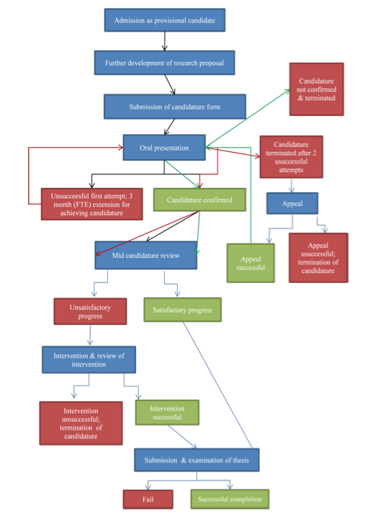

9.2 논문제출

9.2.1 논문준비
석사및 박사 학위 논문은 핸드북에서 제시한 논문 형식을 준수하여야 합니다. 논문의 배치와 순서 그리고 제목 선택은 지도교수와 상의해 학생이 정합니다. 학생은 분야에 적절한 인용방법에 따른 비블리오그라피, 참고문헌, 그리고 타인의 저술및 저작 관련 참고 부분 등을 제시하여 논문의 내용에 대한 책임을 분명히 하여야 합니다. 연구자윤리기준(the Australian Code for the Responsible Conduce of Research:
https://www.nhmrc.gov.au/guidelines/publicaions/r39)에 제시된 연구 윤리및 충실성을 잘 숙지하여야 합니다.

논문이 전문 편집자의 도움을 받야 하는 경우에는, 학생은 주지도교수로부터 편집 관련해 문서로 허락을 받아야 합니다. 학생은 편집자에게 그 허락서 사본을 제시합니다. 전문 편집은 언어, 사용예, 완전성, 일관성 등의 문제에만 국한되어야 합니다. 전문 편집자가 논문 구조에 대한 조언을 하는 경우에는 예시적으로만 가능합니다.

논문검사를 위한 제출시에, 편집자의 이름과 간단한 조언 내용이 논문의 감사말이나 다른 서두 형식에 포함되어야 합니다. 지도교수는 모든 편집관련 조언에 대해 숙지하고 있는 범위에서 확인하여야 합니다.

9.2.2 논문분량
논문의 총 단어 수에는 각주, 참고문헌, 부록 등은 포함하지 않습니다. 방정식, 테이블, 도표 그리고 예 등도 포함되지 않습니다. 최대 허용 단어 수를 초과하는 경우에는 연구 위원회에 요청서를 제출하여야 합니다. 이 경우에는 논문 심사를 위한 최종 제출 전에 충분한 시간을 두고 확인받아야 합니다. PhD 논문의 예상 단어 수는 80,000 입니다.

DMin 논문은 포트폴리오로 대신 할 수 있습니다. 포트폴리오는 서로 관련된 경우나 혹은 서로 구별된 경우 모두 가능합니다. 학생은 캔디데이터 기간 동안 독립적으로 이루어진 4-6 개 분량의 연구 보고서를 모은 포트폴리오를 제출할 수도 있습니다. 각 보고서는 출판예정이거나 아니면 출판 가능한 연구결과를 담고 있어야 합니다. 각각의 보고서는 비평적인 서론과 평가를 포함하며 필요한 경우에는 전체 작품에 대한 비평적 평가도 포함될 수 있습니다.

9.3 논문심사

9.3.1 연구논문심사과정
연구논문심사정책(http://ac.edu.au/ppm/research-thesis-examination-policy/)에 제시된 데로, 논문심사 과정은 학문의질, 독창성 그리고 충실성을 확보하는 전체적인 과정입니다. 그 과정을 통해 국제적 기준에 부응하고 연구를 격려합니다.

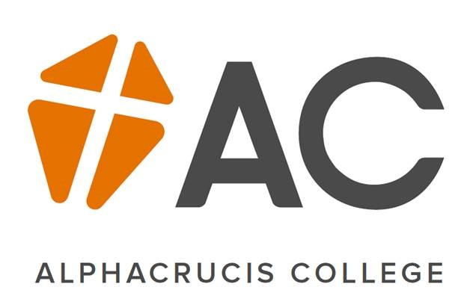
Research Proposal (연구제안서)

- 연구시작 3-4 주 전까지 프로포잘 제출
- 연구주제와 관련해 지도 받을 지도교수 선정. 논문을 시작하기 전에 해당 지도교수와 논문주제와
관련하여 사전에 충분한 논의를 거쳐 지도교수의 조언을 받아 논문 주제를 명확히 설정할 수 있도록 함.
- 논문프로포잘을 제출하기 전에 지도교수의 서명.
- 프로포잘이 완성되면 지도교수의 서명을 받아 research@ac.edu.au로 제출
- 연구프로젝트가 인적 참여가 요구되는 정보나 자료 모임을 포함하는 경우 연구를 시작하기 전에
윤리승인서 (ethcis approval) 를 제출하여야 한다.

학생이 작성 (해당 내용은 필요한 경우 확장 추가할 수 있음)
Student Name
Faculty and Course
Faculty and Course
Project Subject Code and Name
(E.g. RES501 Research Project)
Subjects completed so far with grades
(please list or attach)
Semester in which you wish to enroll
Project Title
Research Question
Brief Background and Significance of the Proposed
Project
(max one page)
Proposed research methodology
(max one page)
Proposed project outline/ table of contents
(max 1⁄2 page)
Project Timeline
(max 1⁄2 page)
Key References
(max one page)
Preferred supervisor
Alternative supervisors

...................................………................. ...........................................
Signature of Student Date

I have read the Alphacrucis research policy and agree to abide by it.

To be completed by Supervisor:

Research supervisor's comments on proposal

...................................………................. ...........................................
Signature of Supervisor Date

To be completed by Research Committee Chair:

Research Committee Comments and Decision

.................................................... ...........................................
Signature of Chair Date

캔디데이터 신청 확인 양식

(Confirmation of Candidature Application Form)

소개와 안내
AC연구과정 학생들은 학위과정 시작시 처음에는 조건부 캔디데이터로서 입학합니다. 박사과정의 경우 풀타임 기준 12개월 후에 MPhil의 경우 6개월 후에 프로포잘을 구두로 발표하는 과정을 거쳐 캔디데이터 자격이 확인됩니다. 프로그램 다이렉터의 특별 허락하에 기간을 연기할 수 있습니다. 아래 양식은 구두 발표 (프리젠테이션) 전 적어도 4주 이전에 작성하여 Confirmation of Candidature Panel (통상, AC 컬러키움에서 진행)에 제출.

SECTION I: To be completed by the student

Student Name
Student ID
Course
Thesis Title
Primary Supervisor
Secondary Supervisor
Date of First Enrolment in Course
Date of Application for Confirmation of Candidature
Do you think you have received sufficient supervisory input to complete this thesis?
Thesis Title
Research Question
Additionally, please attach a document in which you provide the following:
- Significance of this research
- Literature review (3– 5 pages)
- Methodology (2-
3 pages)
- Key references (2 – 3 pages)
- Table of contents and proposed timeline for completion
- Anticipated challenges in adhering to proposed timeline and strategies to address them
- Estimating of any resources required
Signature and Date

SECTION II: To be completed by the primary supervisor

Date of Student’s Oral Presentation of Proposal
Do you think the student’s proposal is well-developed? Please comment.
Do you think the student’s methodology is appropriate for the research question(s)? Please comment.
Do you think the student is appropriately skilled to execute the methodologies specified in the proposal?
If not what plans are in place to receive training for these skills?
Do you think the student has access to appropriate resources to complete this thesis? If not what advice have you provided for accessing resources?
How often have you met with the student to discuss this thesis?
Do you think the student has received sufficient supervisory input (from yourself and secondary supervisor where relevant) to complete this thesis?
Would you recommend confirmation of candidature for this student? | - recommend confirmation of candidature  - I recommend provisional confirmation of candidature, subject to the following conditions (please specify):  - I do not recommend confirmation of candidature for the following reasons (please specify):
Signature and Date

SECTION III: To be completed by the Program Director

Would you recommend confirmation of candidature for this student? | - recommend confirmation of candidature  - I recommend provisional confirmation of candidature, subject to the following conditions (please specify):  - I do not recommend confirmation of candidature for the following reasons (please specify):
Signature and Date

캔디데이터 보고서 확인서

(Confirmation of Candidature Report)

소개및 안내
섹션 I에서 V는 캔디데이터확인패널 의장이 캔디데이터 확인 페널의 추천에 따라 작성하며, 섹션 VI는 리서치위원회의 추천에 따라 리서치위원회 의장이 작성함. 이 보고서는 아카데믹 보드에 제출되어 승인을 받음.

SECTION I: Student details

Student Name
Student ID
Course
Thesis Title
Primary Supervisor
Secondary Supervisor

SECTION II: Was the background and significance of the research explained comprehensively and defended strongly?

Clarity of objectives, research questions and/or hypotheses | □ Excellent □ Good □ Sufficient □ Needs Improvement  □ Inadequate
Capacity to critically review the relevant literature | □ Excellent □ Good □ Sufficient □ Needs Improvement  □ Inadequate
Justification of the significance of the proposal | □ Excellent □ Good □ Sufficient □ Needs Improvement  □ Inadequate
Cohesion of the overall argument | □ Excellent □ Good □ Sufficient □ Needs Improvement  □ Inadequate
Additional comments

SECTION III: Were the research methods identified clearly and explained appropriately?

Research methods justified and appropriate | □ Excellent □ Good □ Sufficient □ Needs Improvement  □ Inadequate
Clarity and feasibility of the research plan including timeline | □ Excellent □ Good □ Sufficient □ Needs Improvement  □ Inadequate
Proposed methods of data collection and analyses | □ Excellent □ Good □ Sufficient □ Needs Improvement  □ Inadequate
Risk management strategies | □ Excellent □ Good □ Sufficient □ Needs Improvement  □ Inadequate
Additional comments

SECTION IV: Does the candidate exhibit the presentation skills appropriate to this stage of candidature?

Fluency of presentation | □ Excellent □ Good □ Sufficient □ Needs Improvement  □ Inadequate
Clarity of presentation and communication | □ Excellent □ Good □ Sufficient □ Needs Improvement  □ Inadequate
Use of multimedia aids | □ Excellent □ Good □ Sufficient □ Needs Improvement  □ Inadequate
Ability to respond to questions from the audience | □ Excellent □ Good □ Sufficient □ Needs Improvement  □ Inadequate
Additional comments

SECTION V: Evaluation of overall standard of performance in all the components of the Confirmation of Candidature.

Excellent | □ Outstanding and original approach to the project.
Good | □ Commendable and/or original approach to the project.
Sufficient | □ Variable performance which on balance is of an appropriate standard.
Needs Improvement | □ Requires further development to be of an appropriate standard.
Inadequate | □ Not of an appropriate standard.
SECTION VI: To be completed by the Chair of Research Committee

□ Candidature is confirmed
□ Proposed supervisor is approved to continue supervision
□ Proposed secondary supervisor is approved (where relevant)
□ Candidature is confirmed on a provisional basis subject to the following conditions (please specify) and candidate must re-schedule the oral presentation of proposal and submit revised thesis proposal within ................. weeks for final approval.

Conditions of provisional candidature
Candidature is terminated due to unsatisfactory progress

....................................................
Signature and Date
지도교수면담기록 양식
(Supervision Meeting Record Form)

Student’s Name
Title of Project
Primary Supervisor
Secondary Supervisor
Meeting Date

Notes from Previous Meeting

Date of previous meeting
Actions taken in response to matters raised in previous meeting (list each matter and corresponding action separately)
Summary of progress since previous meeting
Matters

Notes of Current Meeting

Issue | Agreed Action

Other Comments:

Next Meeting Date:

Signature of Supervisor ............................................

Signature of Student ..................................................

고등학위 연구과정 학생 컨퍼런스

참석 비용 지원 양식

소개및 안내
이 양식은 고등학위과정 학생의 컨퍼런스 참여 비용 지원 신청시 사용됩니다. 지금 지원 관련 자세한 사항은 고등학위연구학생자료정책을 (Higher Degree Research Student Resources Policy) 참고하기 바랍니다.

자금지원요청은 계획된 컨퍼런스 전 년도에 제출하여 학교 예산 계획에 포함되도록 하여야 합니다. 컨퍼런스 참석 자금 지원 요청서 제출에 관한 안내는 매년 AC Research 에 의해 발표됩니다.

신청서는 연구위원회(research@ac.edu.au)에 제출하여야 합니다. 연구위원회는 신청서를 평가하고 학교예산 요청절차에 준하여 추천을 합니다. 결과는 이메일로 통보됩니다. 문의가 있는 경우 언제든지 지도교수에게 문의하기 바랍니다.

SECTION I: To be completed by the student

Student Name
Student ID
Course
Thesis Title
Primary Supervisor
Secondary Supervisor
Date of Fist Enrolment in Course
Have you applied for conference funding previously? If yes, provide details.

SECTION II: To be completed by the student – conference details for current
application

Title of Conference Paper
Conference Title
Conference Location
Conference Dates
Conference Paper
Proposal (maximum 500 words)
Has your proposal been accepted by the conference yet?
Arrangements for Publication (e.g. fully refereed conference; to be submitted to refereed journal/book chapter; proposed journal/book chapter
Additional Comments
Travel Dates
Itemised Budget (i.e. registration fee, travel expenses, accommodation, ect).
Itemised Budget (i.e. registration fee, travel expenses, accommodation, ect).
Where full support is not being requested, please indicate the source of the additional funds required e.g. self-funded.
Total support requested

SECTION III: To be completed by the primary supervisor

Name
Please assess the importance of supporting this request for conference support
Recommendation | □ Highly Recommended  □ Recommended  □ Not Recommended
Signature
Date

SECTION VI: To be completed by the Chair of Research Committee

Name
Funding Recommendation
Signature and Date

10 한국어 학부 안내

10.1본교에서 제공하는 교육 프로그램

School of Christian Studies
- Bachelor of Ministry
- Bachelor of Theology
- Master of Arts
- Master of Theology
- Master of Philposophy
- Doctor of Ministry
- Doctor of Philosophy

School of Professional Studies
- Bachelor of Applied Social Science
- Bachelor of Business
- Bachelor of Business / Bachelor of Ministry
- Graduate Certificate in Christian Leadership
- Master of Leadership
- Master of Teaching (Primary/ Secondary)

10.2 한국어 학부 담당 교직원

Rev. Dr. Stephen Fogarty 스티븐 포가티 교장
Rev. Dr. David Kwon 권다윗 학장
Rev. Dr. Oh-Young Kwon 권오영 부학장
Rev. Hanna Kwon 권한나 교수, 학생처장
Dr. Yong-Sun Yang 양용선 교수, 학사, 석사
Rev. Yung-Hun Choi 최영헌 교수, 준학사
Rev. Dr. Ki-tae Song 송기태 교수, 온라인
Hyo Seon Lee 이효선 교수, 음악
YunHee Kim 김윤희 교수, 상담
Rev. Kyoung Sik Kim 김경식 간사, 행정관리
Rebecca Cheong 레베카 정 간사, 학사, 석사 행정
Sunny An 써니 안 간사, 준학사 행정
Yong Choi 최승용 간사, 리셉션

Hannah Chang 장지혜 간사, 도서관

10.3 2018년 2학기 Caeander
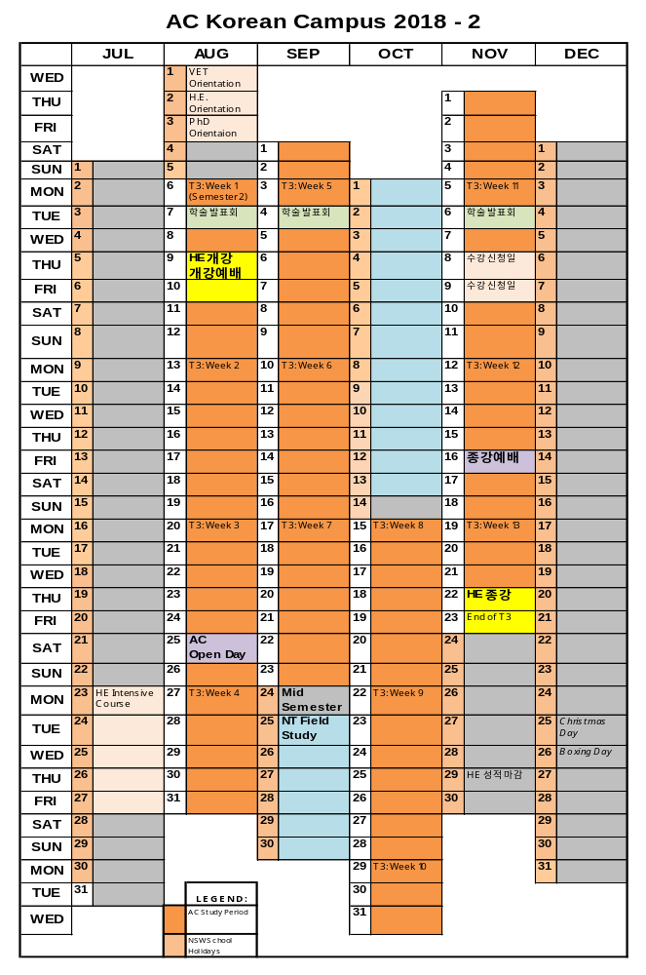

11 도서관 이용

11.1 대출 시스템
한국도서에는 네 종류의 대출 시스템이 있습니다.
구분 대여기간
General (일반도서) 21 일(3주)
Reference 없음. 도서실에서만 이용가능
Overnight 1일
3 Day Loan 3일

1) Reference, Overnight, 3 Day Loan은 책 표면에 표시가 붙어있으니 일반도서와 잘 구분하셔서 대여기간을
지켜주십시오.
2) 빌려간 모든 도서는 기한내에 반납해 주십시오.
3) 준학사/학사과정의 경우 개인당 7권, 석사과정 12권, 박사과정의 경우 25권의 책을 빌릴 수 있습니다.
4) 책 대여를 위하여 도서실에서 나눠드린 form 를 작성하여 제출하여야 도서실 학생관리 시스템에 입력됩니다.
그 후에 책을 대여하실 수 있습니다(참조 34페이지) .
5) 대출하신 책을 늦게 반납하게 되면 하루에 한 권당 $ 1의 벌금이 있습니다(예, 7일 늦게 반납할 경우 $7의
벌금을 도서관에 납부). 그러나 대출 반납일 보다 하루 늦게 반납할 경우는 벌금을 공제하여 드립니다.
모든 벌금은 졸업하시기 전에 반드시 완납되어야 합니다.
6) 대출하신 책을 연장하실 경우 반납일 전에 방문, 전화 또는 이메일(library@ac.edu.au)로 연장신청하시면
됩니다. 만약 다른 학생이 미리 예약한 경우 연장이 불가합니다.
* 전화8893 9090 * 오전8:30 ~ 오후4:30 (수요일: 12:15 ~ 2:00 닫음) / 목,금요일 한국인 직원 근무

11.2 원하는 도서 찾는 방법
원하시는 책을 찾기 위해서는 먼저 책 제목과 저자의 이름을 알아야 합니다. 도서실 컴퓨터에 있는 한국 도서 목록에서 원하시는 책을 찾으신다음 Call Number (도서일련번호) 를 따라 찾으면 됩니다. 도서를 빌리기 위해서는 대여기간이 얼마동안인지 확인하신 후 도서관 사서에게 부탁을 하여 스캔 사용하면 됩니다.
* 책 대여시 학생카드를 지참해야 합니다.
간혹 3일 대여기간의 책을 14일 대여의 책으로 오해하셔서 연채가 되실 경우는 본인의 책임임을 알려드립니다.

11.3 도서 일련번호
220 | 성경 | 240 | 기독교 윤리, 윤리 신학
221~224 | 구약: 모세오경, 구약 역사, 지혜서, 선지서 | 250 | 목회신학, 설교, 교회 사역론
225~229 | 신약:사복음서,사도행전,서신서,요한계시록 | 253 | 기독교상담
230~239 | 신학 (Theology) 관련 | 260 | 선교, 기독교 교육, 사회 및 교회조직
230 | 신학입문 | 264/248.3 | 예배
231 | 하나님 | 270 | 기독교 교회사
232 | 예수 그리스도 | 280 | 기독교 타교단 및 종파
233 | 인간 | 290 | 타종교
234 | 구원 & 은혜 | 300 | 사회과학, 교육, 사회학
235 | 영적인 삶 | 780-3 | 음악
236 | 종말론

11.4 Online 도서관 이용방법
학교 웹사이트(ac.edu.au) Library 페이지에서 한국어도서를 검색·대출예약을 할 수 있습니다.

1) 학교 웹사이트(ac.edu.au) Library 페이지에서 Search the Catalogue를 클릭
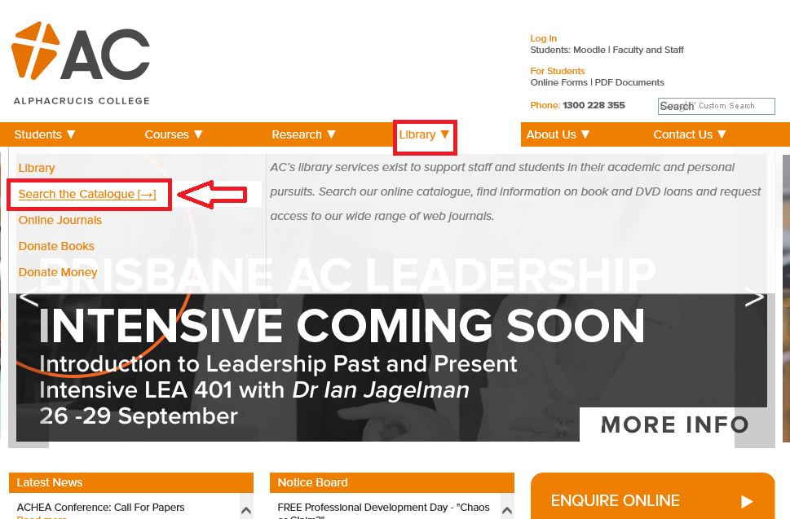

2) 온라인 도서관 첫화면
* 도서검색은 로그인하지 않아도 가능합니다.
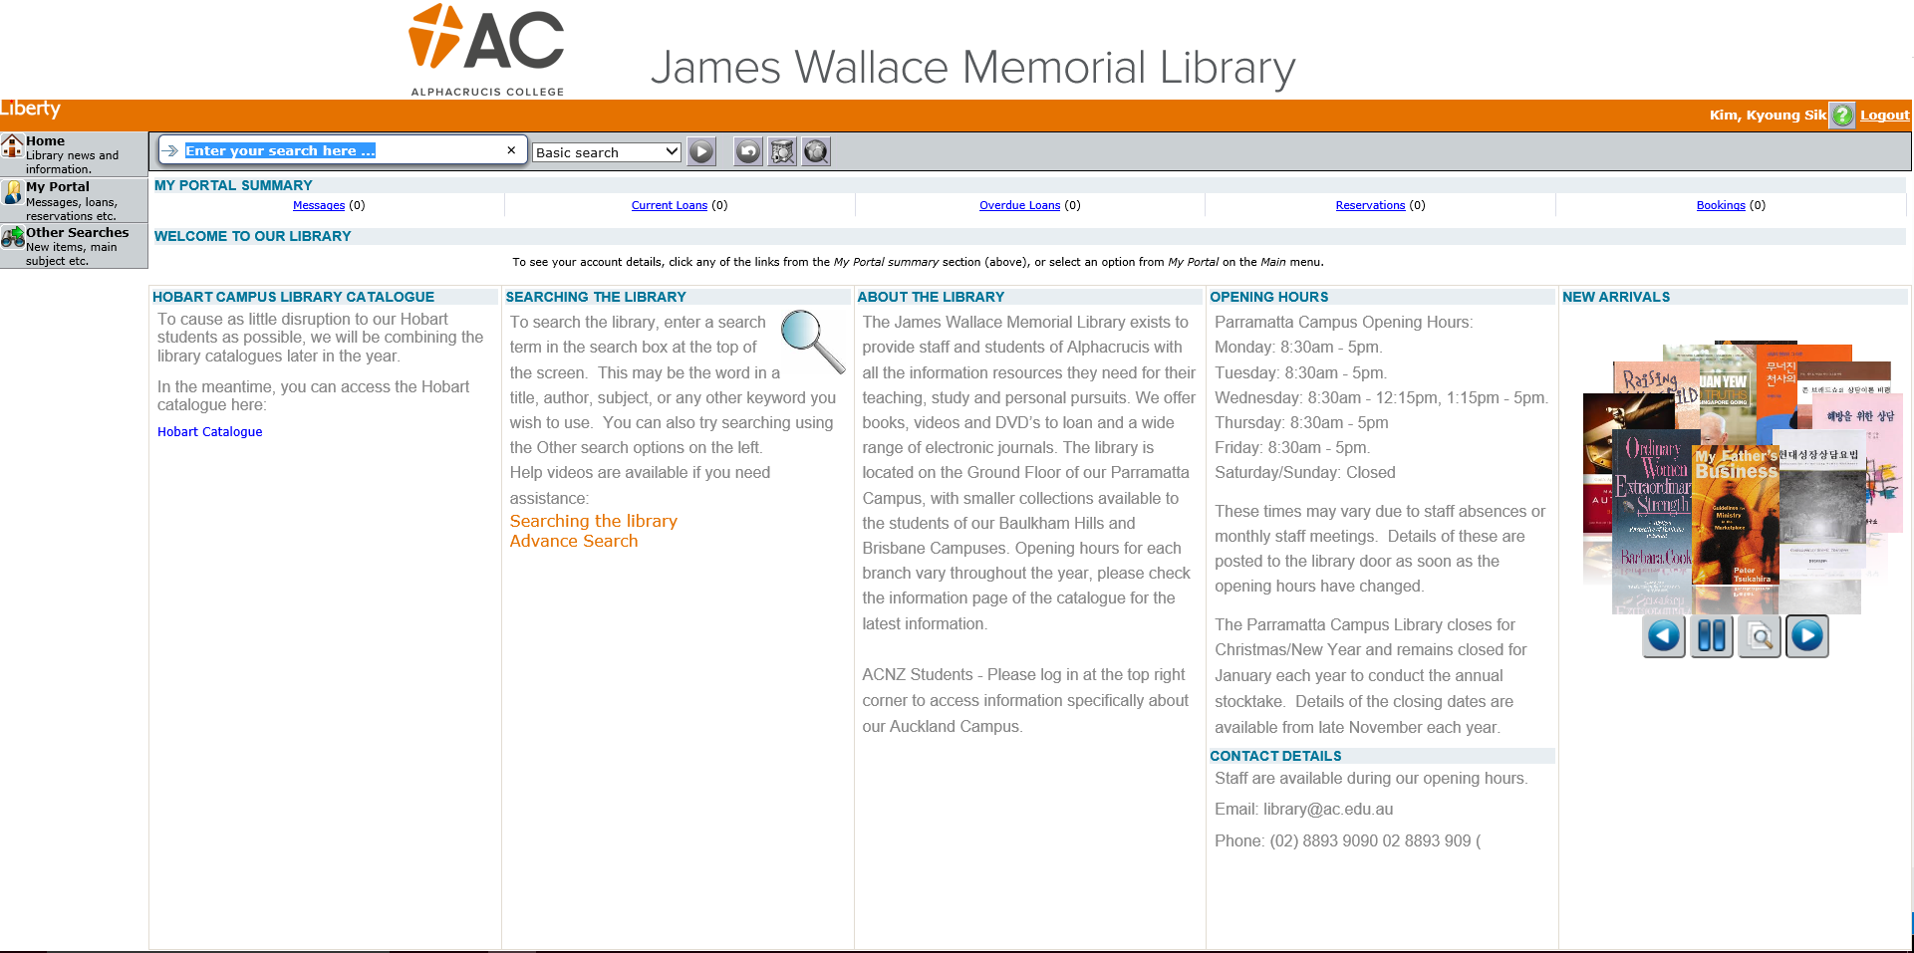

* 메인 화면 검색창에서 한국어로 직접검색할 수 있습니다.
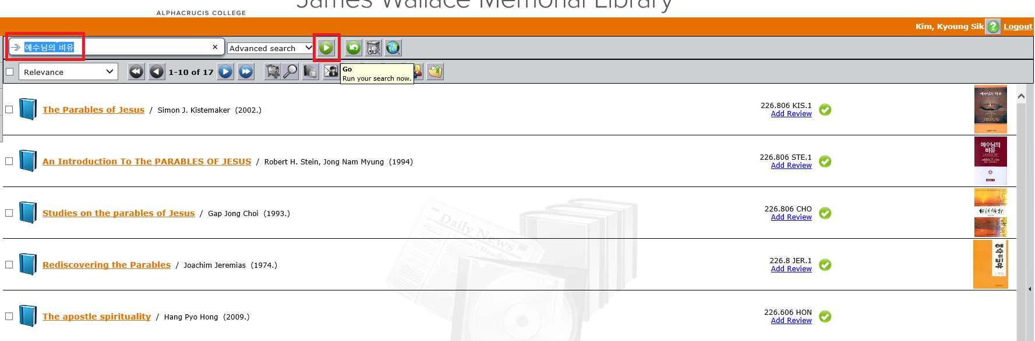

3) 전체 한국어도서 검색 방법
검색창 옆에 있는 Basic search에서 Advanced search를 클릭합니다.
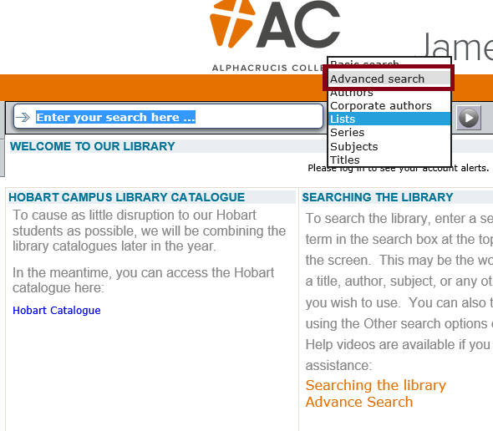

Collections에서 한국어 도서분류를 확인, Korean collection을 선택하고 아이콘을 클릭
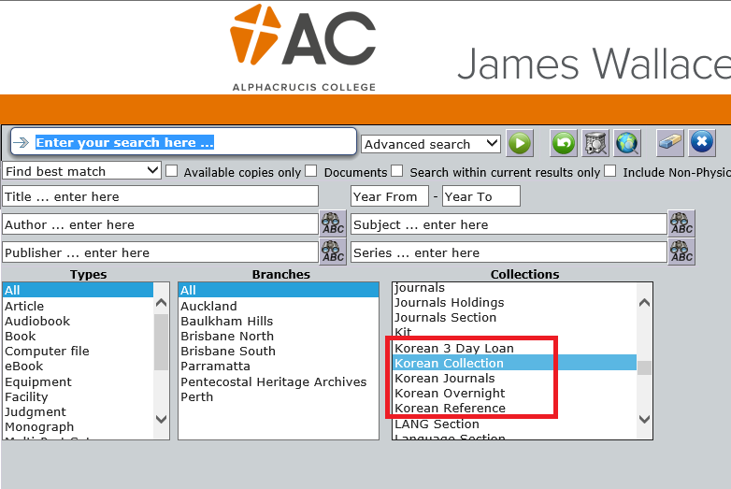

아래와 같은 검색결과를 볼 수 있습니다.
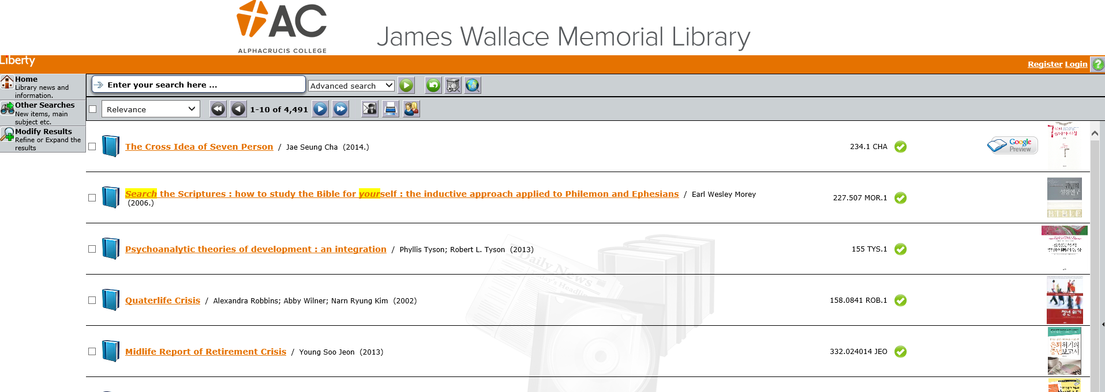

오른쪽에 있는 도서사진 위에 마우스를 대면 도서에 대한 자세한 정보가 뜹니다. 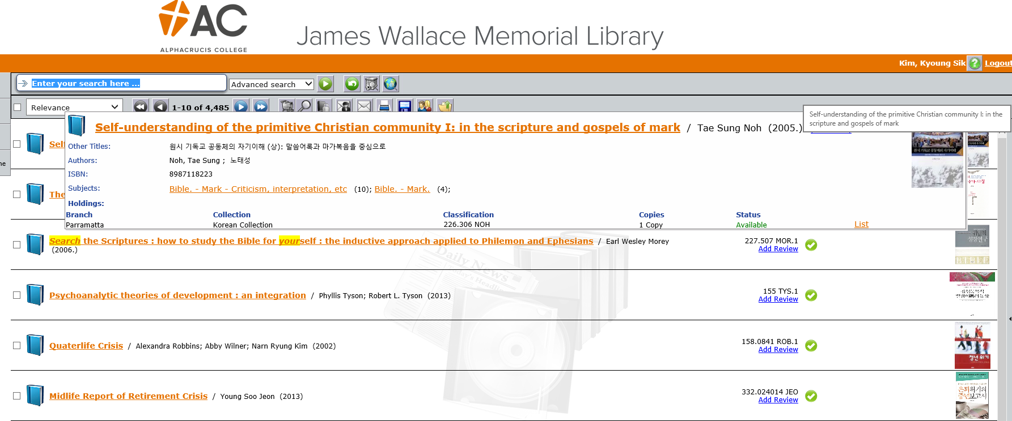

4) 검색한 도서를 주제별로 분류
왼쪽에 있는 Modify Results를 클릭하면 오른쪽에 결과내 재검색할 수 있는 창이 열립니다.
* 주제, 저자, 출판사, 출판연도 등으로 세부분류하여 검색가능
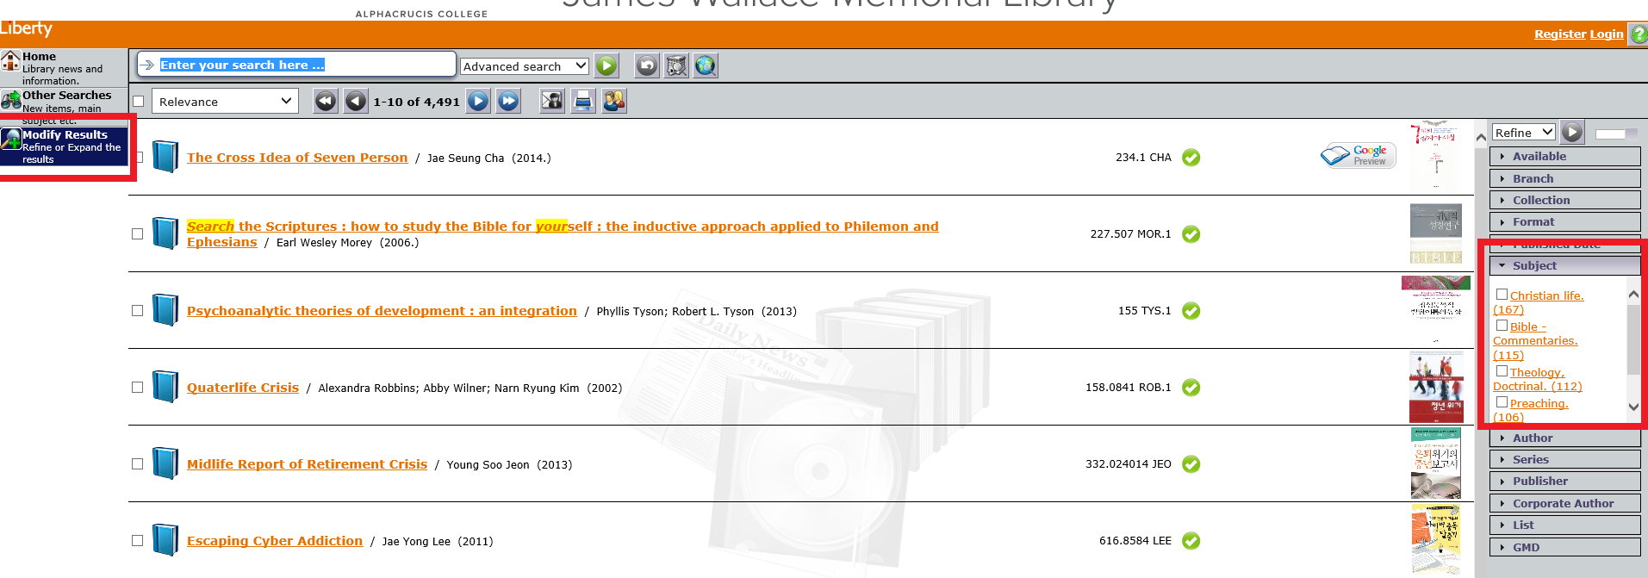

5) Library에 로그인하여 도서대출 및 연장 신청
온라인으로 도서 대출예약 또는 연장신청을 위해서는 도서관에서 아이디와 패스워드를 신청합니다.

본인의 moodle 아이디와 비밀번호를 입력
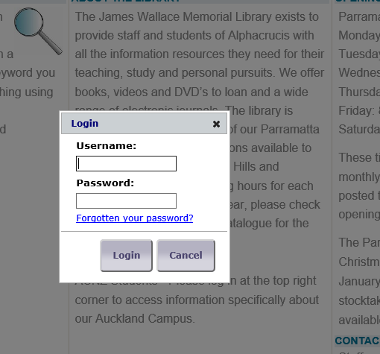

검색한 도서를 클릭하고 왼쪽에 있는 Request 아이콘 을 클릭
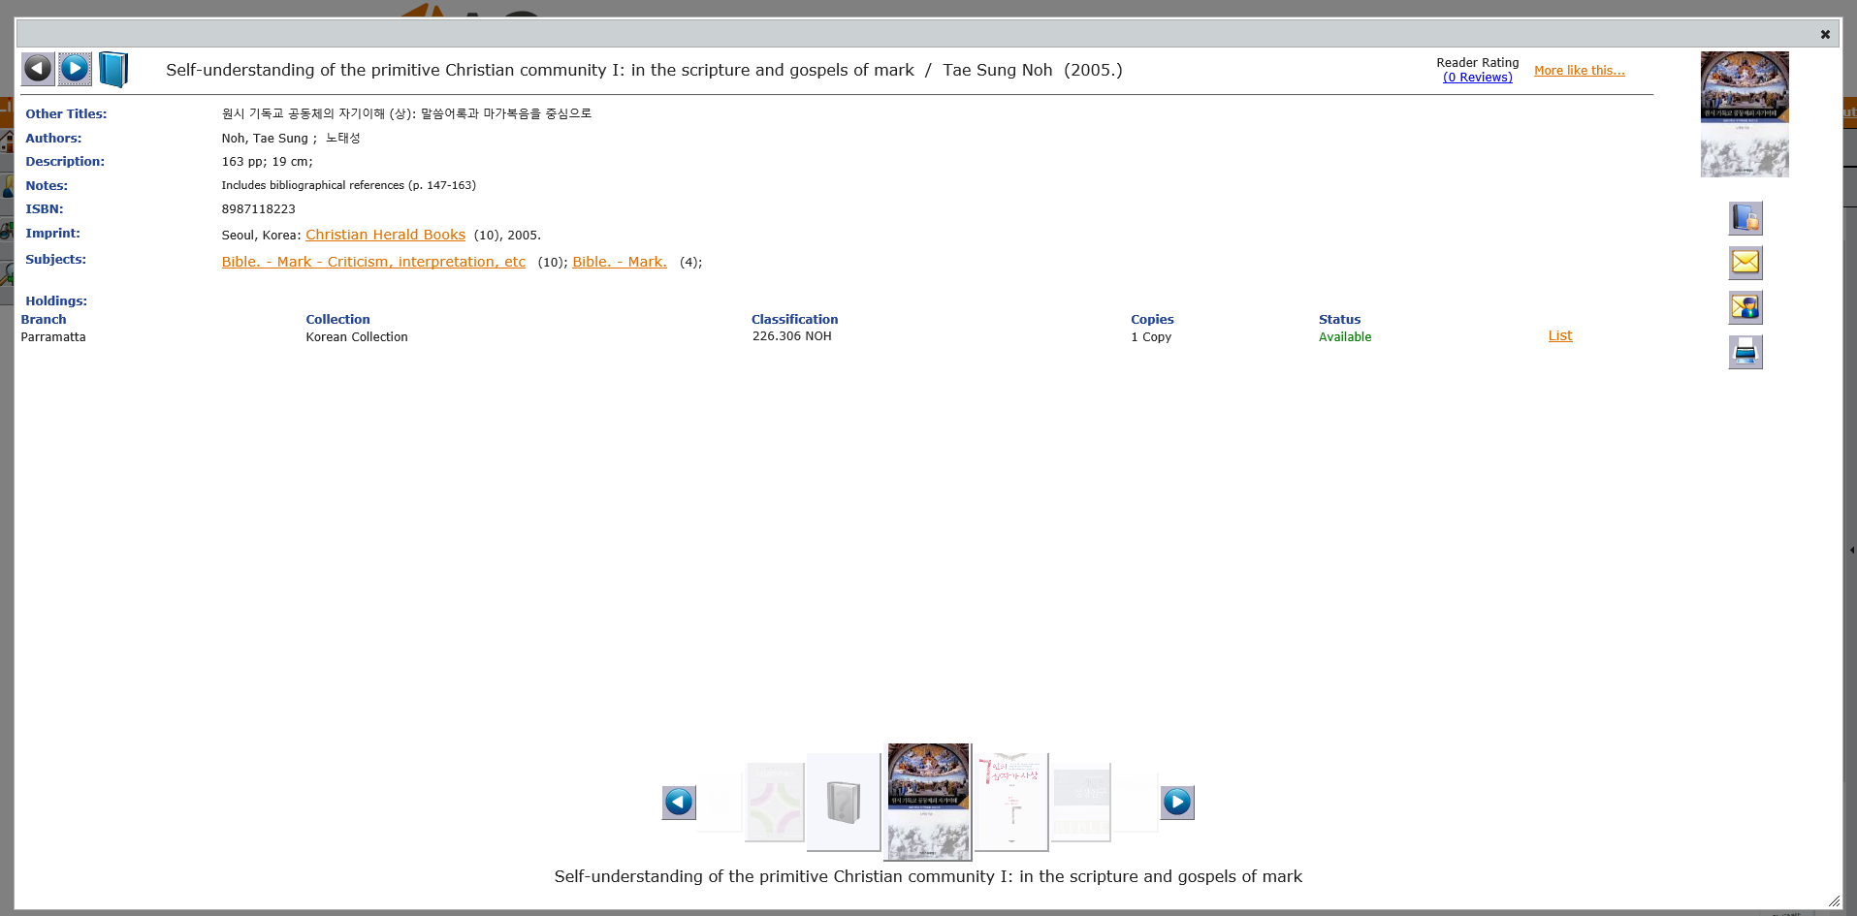

아래 화살표에 언제 대출할 것인지를 쓰고 오른쪽에 있는 Send 아이콘 을 클릭
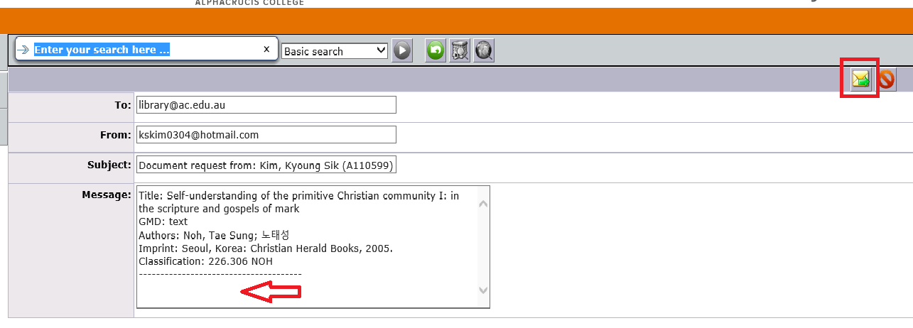

12 DBpia사용

DBpia는 국내 학술논문, 연구자료, 전문잡지, 전자책, 웹DB, 동영상강좌 등을 제공하는 전자 데이터베이스입니다. 원문 및 상세한 서지정보를 검색, 열람할 수 있으며 원본과 동일한 형태유지를 통해 원본책자의 확인없이 자료의 이용과 인용이 가능합니다. 학우 여러분들이 과제물과 시험을 준비하실 때에 DBpia를 사용하시며 학문의 폭과 깊이를 넓혀갈 수 있기를 바랍니다.

DBpia 사용방법은 아래와 같습니다.

1) DBpia홈페이지 www.dbpia.co.kr에 접속합니다. (즐겨찾기에 저장하여 두시기 바랍니다)
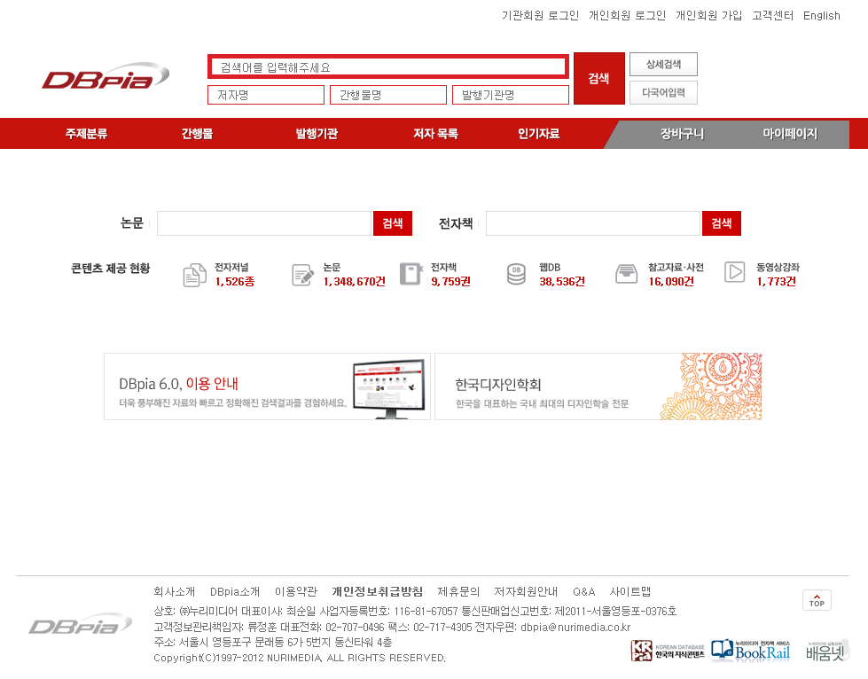

2) 오른쪽 상단에 “기관회원 로그인”을 클릭합니다.
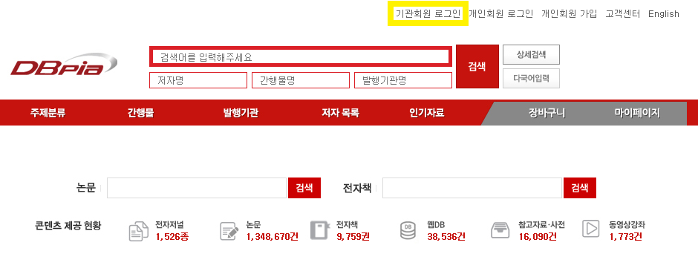

3) 하단에 “소속기관찾기”항목에 “영어”를 클릭합니다.
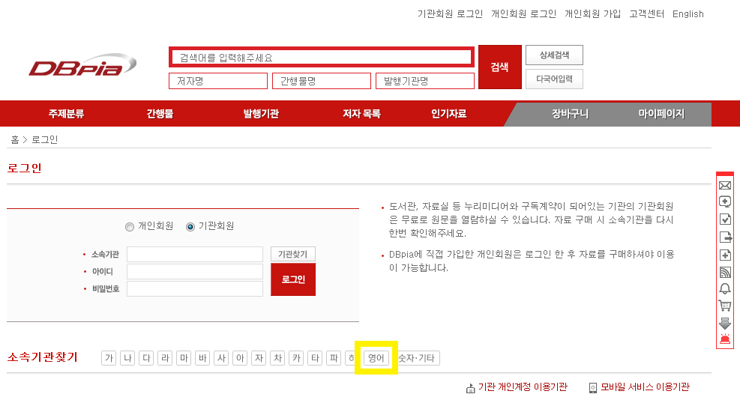

4) 맨 위에 열거되어 있는 “Alphacrucis(시드니 알파크루시스 대학)”을 클릭합니다.
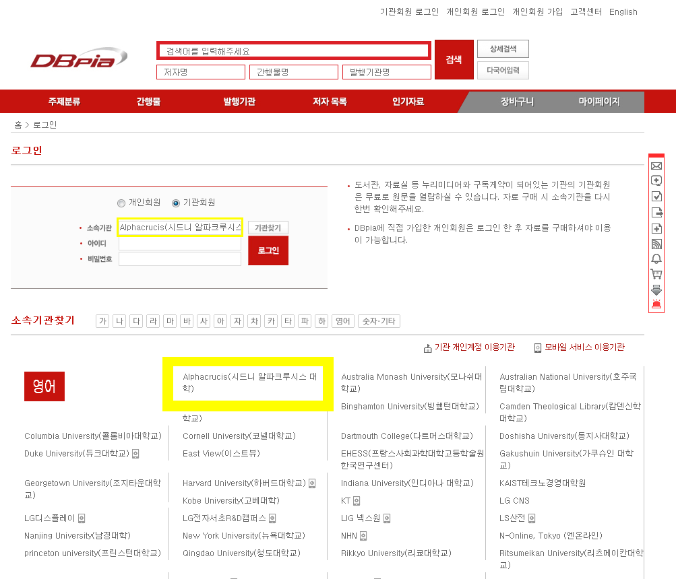

5) 아이디 항목에는 “alphacrucis”를 기입하여 주시고 비밀번호는 담당교수님 또는 행정실에 문의하여 로그인 하시면
됩니다.

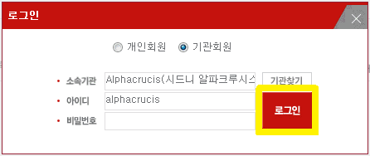

6) 홈페이지 상단에 있는 “상세검색”을 클릭합니다.



7) 모든 항목을 작성하시고 “검색”을 클릭합니다.
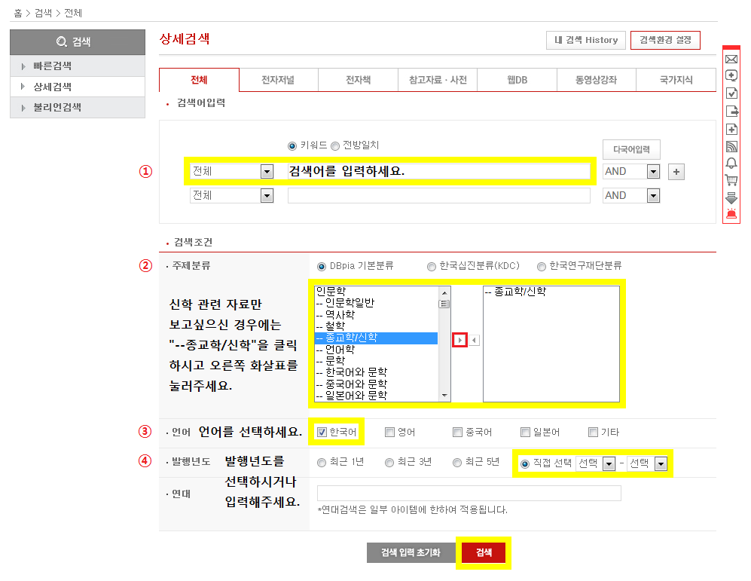

8) 초록색 네모표시가 있는 자료들만 이용가능합니다.


13 Moodle 사용

Moodle 은 전산 학습 관리 시스템 (LMS) 또는 가상 학습 환경 (VLE) 으로 알려진 코스 관리 시스템 (CMS) 입니다. 이것은 대부분의 대학과정에서 보편적으로 사용하고 있는 교수와 학생간의 효과적인 학습 효과를 증대하기 위한 온라인 학습 응용 프로그램입니다.
이 안내문은 학우 여러분들이 무들싸이트에 로그인 하시고 과제물을 제출 하실 수 있는 방법을 자세히 설명하고 있습니다.

수강한 과목의 무들과목 창(온라인 학습창)

학 학생

본인이 수강 과목 과제물을 온라인상에 제출

담당교수
제출한 과제물을 온라인으로부터 내려받은 후 채점

평가 결과

온라인 학습창에 평가 결과가 자동 업데이트 되어 본인의 과제물 결과를 직접 확인

1. 아래의 웹사이트를 접속 후 Higher Ed Students(학사, 석사 및 박사과정) 링크를 클릭합니다.
http://moodle.ac.edu.au 혹은 학교 홈페이지 http://ac.edu.au

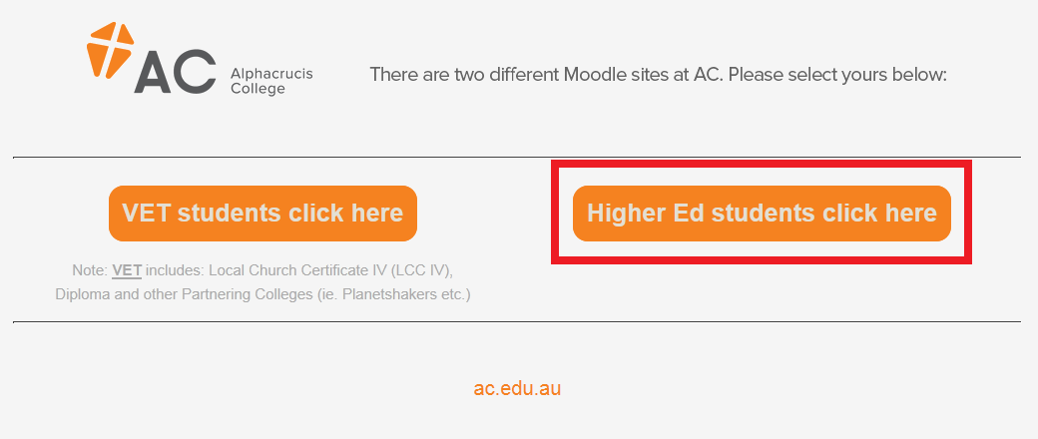

2. 오른쪽 상단에 로그인 상자가 보입니다.

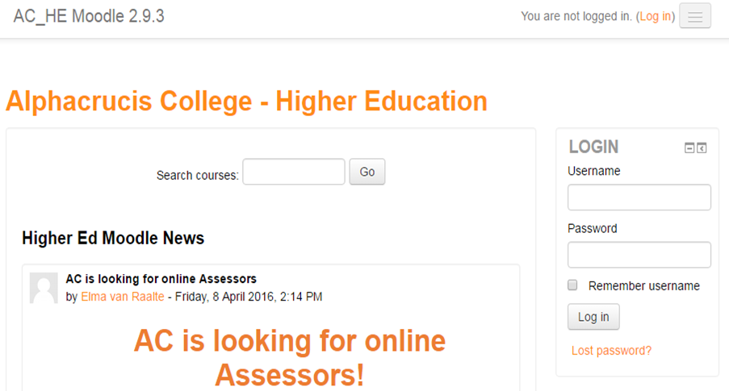

3) 본인의 세부 정보를 입력하십시오.
Username (학생 접속 이름) : 본인의 학생번호
Password (비밀번호) : 본인의 비밀번호
* 처음 접속하는 경우 무들담당자가 보낸 이메일에 임시 password를 입력합니다.
Password (비밀번호) : +D&PZ@Thn3
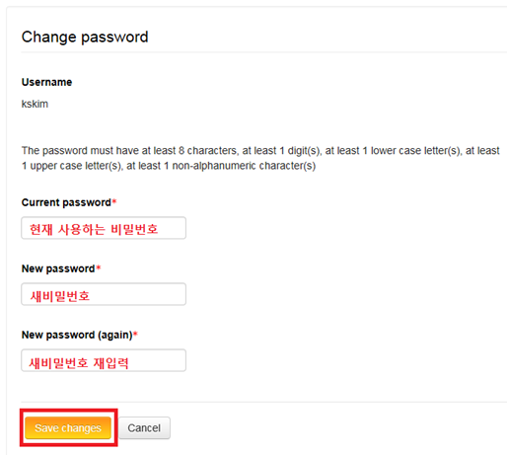
Current password: 임시 비밀번호
New password: (원하시는 새로운 비밀번호를 입력)
영문 대문자, 숫자 와 마침표(.)를 포함한 8 자 이상의 조합으로
비밀번호를 입력하신 후 꼭 기억하실 수 있도록 메모하시기
바랍니다. 예: Alpha12!
New password (again): (다시 한 번 새로운 비밀번호 재입력)

다음 ‘Save changes’ 클릭하시면 비밀번호 변경이 완료됩니다.

비밀 번호 변경은 처음 접속시 자동으로 진행됩니다. 그렇지 않은 경우 아래를 참고하십시오

4) 비밀 번호 변경은 다음과 같습니다.
- 로그인 후, 화면 상단 오른쪽에 본인의 이름을 클릭하고 아래 열리는 Preferences를 선택.
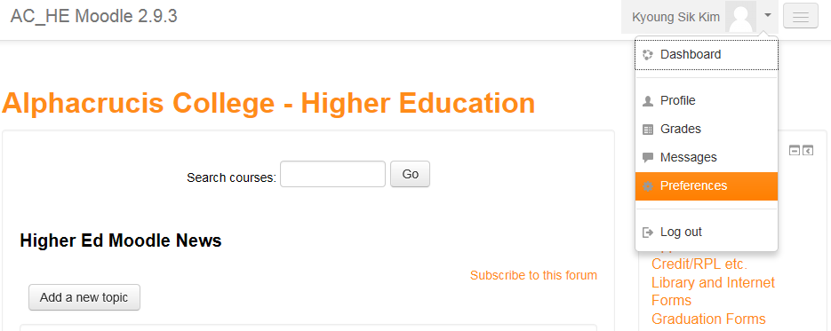

- 그리고 밑에 ‘Change password’ 를 클릭합니다.
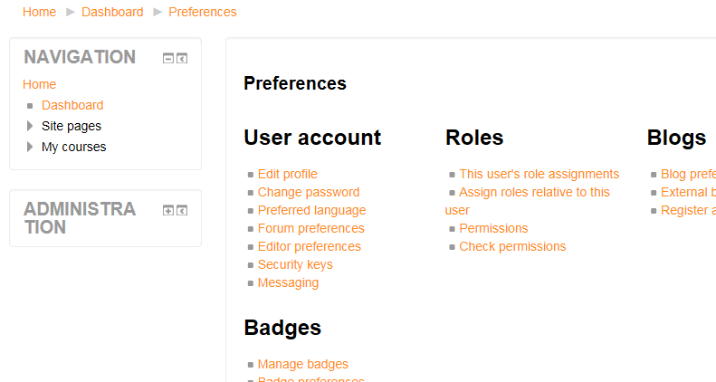

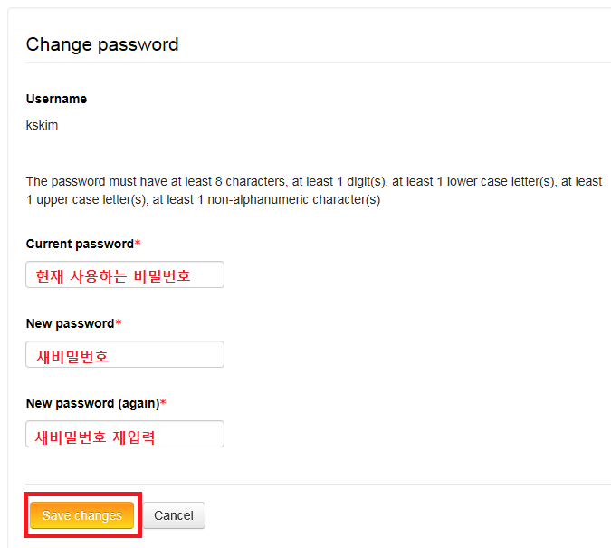

• 비밀번호를 3번 이상 잘못 기입하시거나, 비밀번호를 잊어버리신 경우:
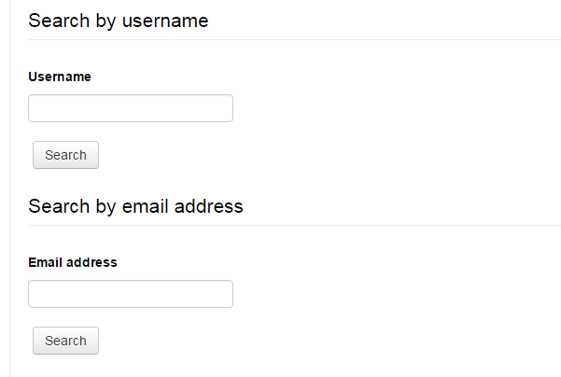
- Login 버튼 아래에 있는 “Lost password”를
클릭하십시오.
- Username 혹은 Email address에 학교에 제출한
본인의 이메일 주소를 입력하고 Search를
클릭합니다.
- 무들 담당자가 비밀번호를 Reset한 후
안내메일을 보냅니다.
- 본인의 이메일에서 링크된 주소를 클릭하고 비밀번호 변경을 하시면 됩니다.

5) 접속이 되면 메인 스크린 오른쪽 하단에 ‘ My courses’ 가 보입니다.
그 밑에 열거되어 있는 과목들이 현재 본인이 등록한 과목입니다.
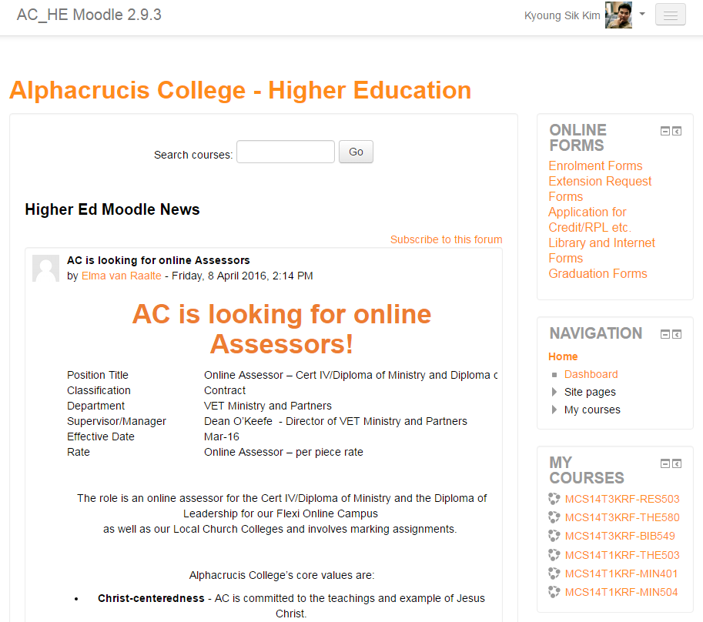

6) 과제물에 관련된 과목에 접속합니다.

7) 강의 개요 및 과제물 종류가 보일 것 입니다. 강의 개요는 학기초 교수님이 나눠준 것과 동일합니다.
과제물은 시험을 제외한 모든 과제가 열거되어 있습니다.
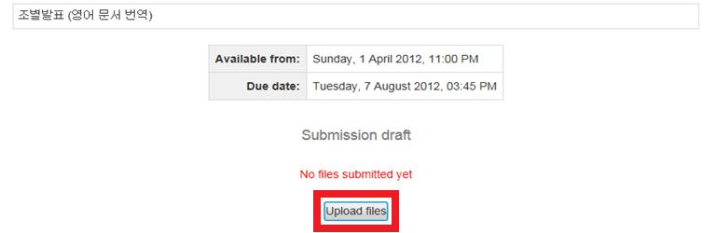
8) 해당되는 과제의 이름에 접속합니다.

9) “Upload files”를 클릭합니다.

10) “Add”를 클릭합니다.
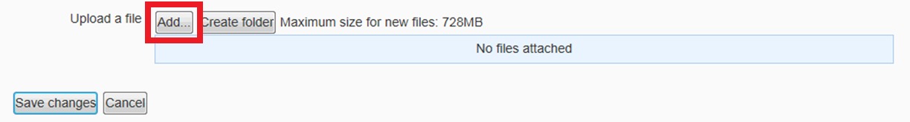

11) “Upload a file”을 클릭합니다.
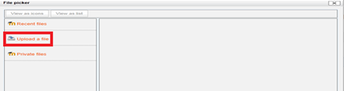

12) “Browse”를 클릭한 다음 본인의 파일을 선택한 후 “Upload this file” 버튼을 누릅니다.
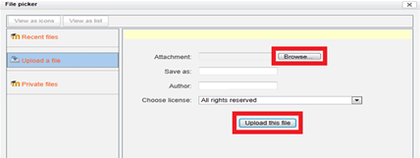

13) “Save changes”를 꼭 클릭하십시오. (클릭하지 않으실 경우에는 아무 파일도 올라가지 않습니다)
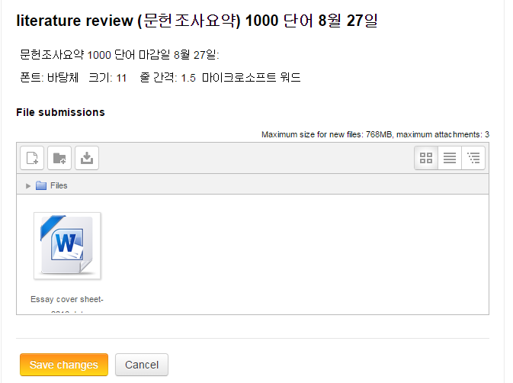

14) 다음과 같은 화면이 뜨면 과제 제출이 완룐된 것이며, 과제가 제출되었다는 메세지가 본인의 이메일로 전달됩니다.
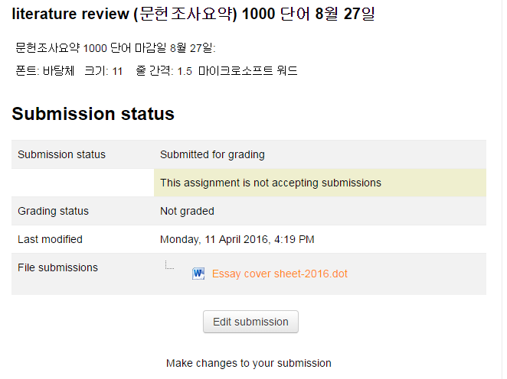

15) 올린 과제물을 수정하는 방법은 다음과 같습니다.
- 위 그림의 “Edit Submission”을 클릭한 후, 제출한 파일을 선택하면 아래의 창이 열립니다.
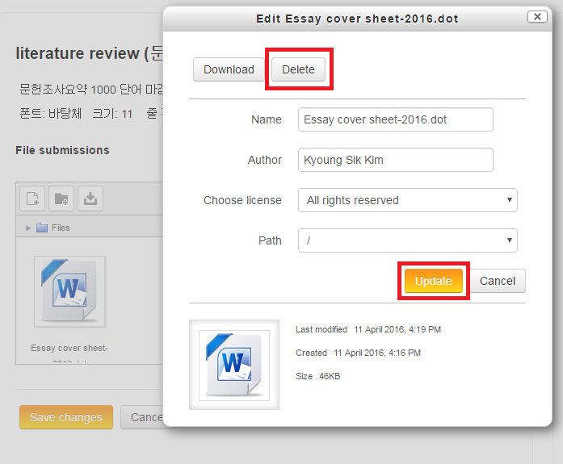
- “Delete”를 선택하고,
- “Update”를 클릭한 후,
- “Ok”를 누르면 파일이 삭제 됩니다.
- 다시 항목 13 번으로 돌아가 원하는 파일을 올리고
“Save changes”를 클릭합니다.

- 과제물을 2개 이상 제출하는 경우
- 해당과제의 이름에 접속하여 “Edit Submission”을 클릭합니다.
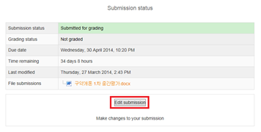

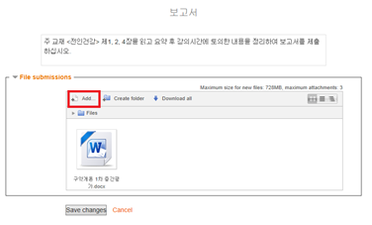
- “Add…”를 클릭합니다.

- “Browse”를 클릭한 다음 본인의 파일을 선택한 후 “Upload this file” 버튼을 누릅니다.
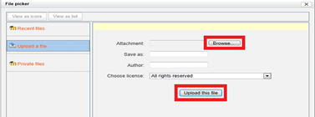

- 다음 창에 두 개의 파일이 올라 있는 것을 확인한 후 “Save changes”를 클릭합니다.
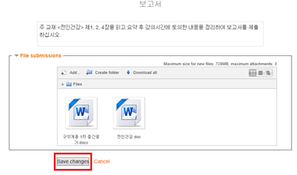
- “Submission status”에 두 개의 파일이 올라 있는 것을 확인하고 창에서 나가면 됩니다.
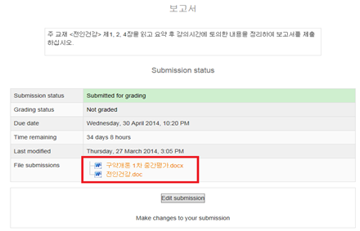

* 매주 과제물을 제출하는
경우는 위의 방법을
반복하시면 됩니다.

* 아래 과정(16-21)은 경우에 따라 생략될 수 있습니다.
16) 업로드한 파일이 마지막으로 확인된 파일이면 “Send for marking”을 클릭합니다.

17) “Continue” 를 클릭하시면 교수님께서 열어서 채점하실 수 있는 파일이 됩니다.
(과제물을 다시는 변경하실 수 없으니 신중하게 확인하시고클릭하십시오 )
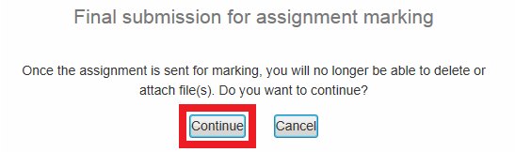
18) “File uploaded successfully” 문구가 보이면 과제물이 온라인에 안전하게 제출되었다는 확인
메세지입니다.

19) 과제물이 제출된 것을 직접 확인하는 방법은 다음과 같습니다.
- 다시 과제물 제출 링크를 클릭하시면 다음의 창이 열립니다.
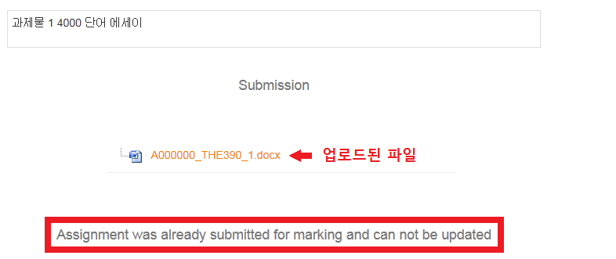
과제물을 올바르게 제출하셨으면 페이지 가운데에 “Submission”이,
그 밑으로 주황색으로업로드된 파일이,
맨 밑에는 “Assignment was already submitted for marking and can not be updated”라고 쓰여 있습니다.

- 과제물이 정상적으로 업로드 되면 본인의 이메일로 과제제출이 되었음이 통보됩니다.

20) 과제물 등록이 끝나면 “Log Out”을 하시면 됩니다.
나머지 과목들의 과제도 이와 같은 방법으로 하시면 됩니다.

21) 만일 어떠한 문제가 발생한다면 moodle@ac.edu.au 혹은 KyoungSik.Kim@ac.edu.au로
본인 이름, 학생번호 그리고 문제점들을 보내주시기 바랍니다(전화 8893-9000).


14 사용

Turnitin은 학생들이 제출한 과제 및 자료의 표절 내용을 실시간 검사(Originality Check)하고 평가(Grade Mark)하는 웹 기반 소프트웨어입니다. 이것은 140여개국의 15000여 교육기관에서 사용하고 있는 교육용 어플리케이션중 하나입니다.
이 안내문은 학생 여러분이 무들싸이트에 로그인 하신 후, 해당 과목방 Turnitin 과제 제출란에 과제물을 업로드 하는 방법을 안내하고 있습니다.

1. Moodle에 로그인하십시오.
무들 사용안내문 참조

2. 과제물에 관련된 과목에 접속 후,  Turnitin(혹은 과제제목)을 클릭합니다.
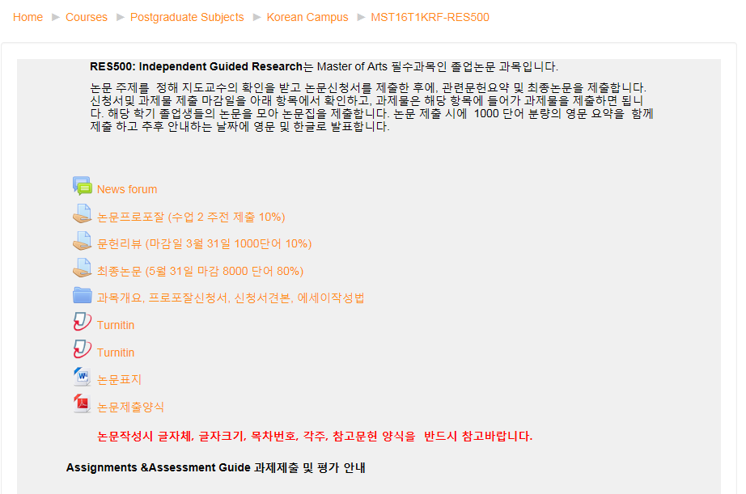

4. Turnitin Summary 창이 열립니다.
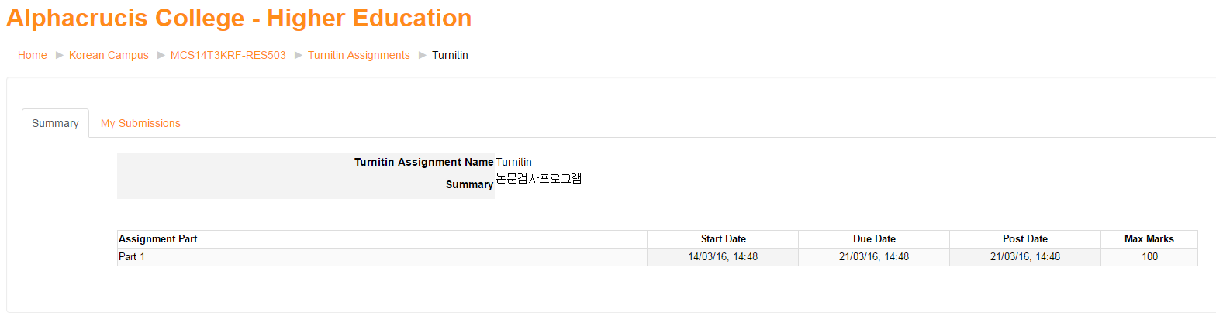

5. 과제물 업로드 방법
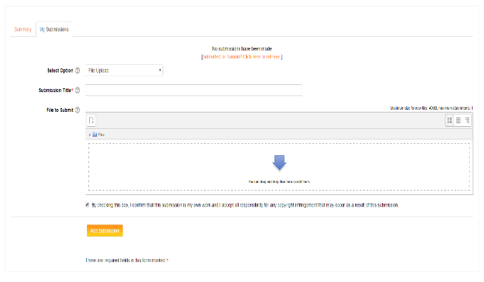
1) Submission Title에 과제이름/논문제목을 기입

2) File to Submit에 과제를 드레그하거나, Add를 클릭하여 파일을 첨부

6. Add Submission을 클릭합니다.
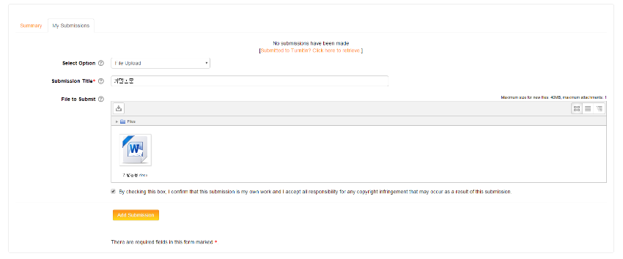
다음과 같은 진행과정이 보여집니다.
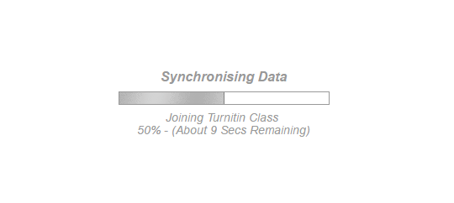
7. My Submissions 항목을 체크합니다.
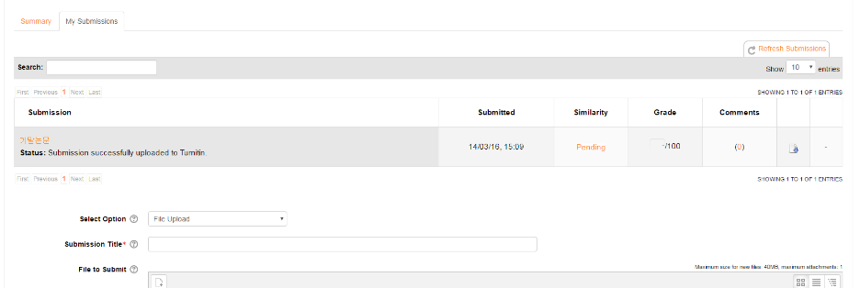

8. 검사가 끝나면 다음과 같은 결과를 볼 수 있습니다.
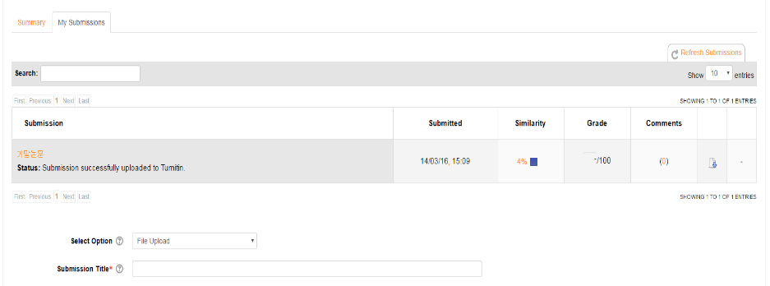

9. 검사결과를 보는 방법은 다음과 같습니다.
9.1 Similarity 항목에 있는 결과를 클릭하십시오.
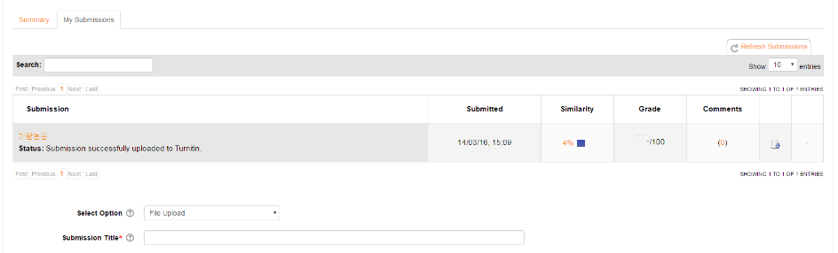

새 창이 열리면 “I Agree – Continue”를 클릭하십시오.
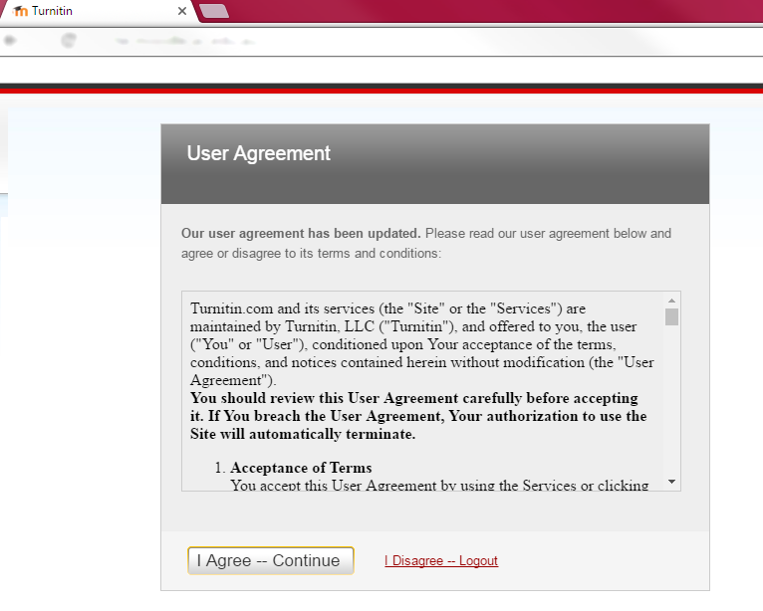

9.2 Turnitit 분석
동일한 색상별로 분석된 결과를 보여줍니다.
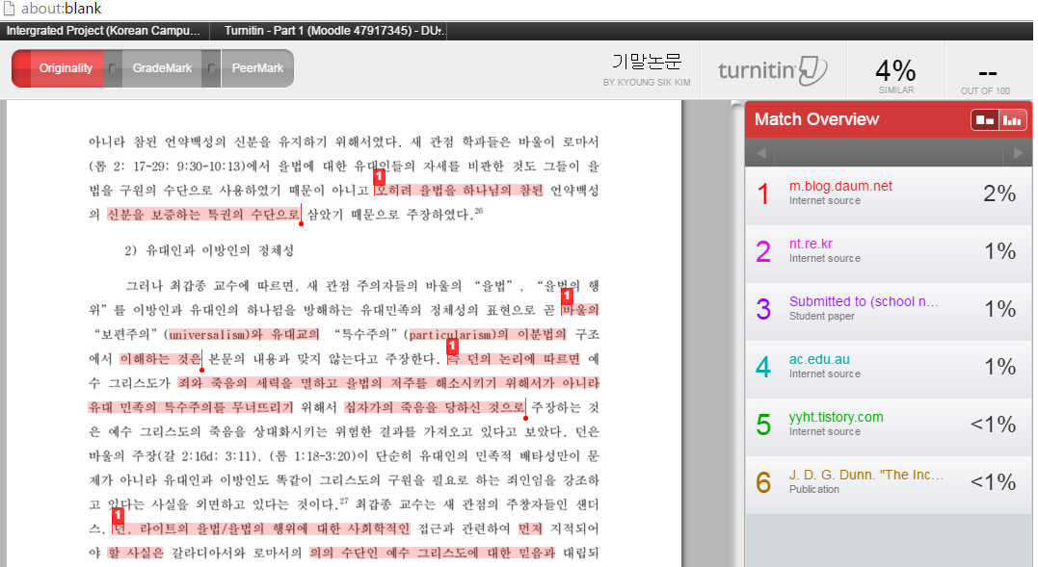

9.3 Mach Overview의 각 항목을 클릭하시면 표절인용된 부분을 추적하여 보여줍니다.
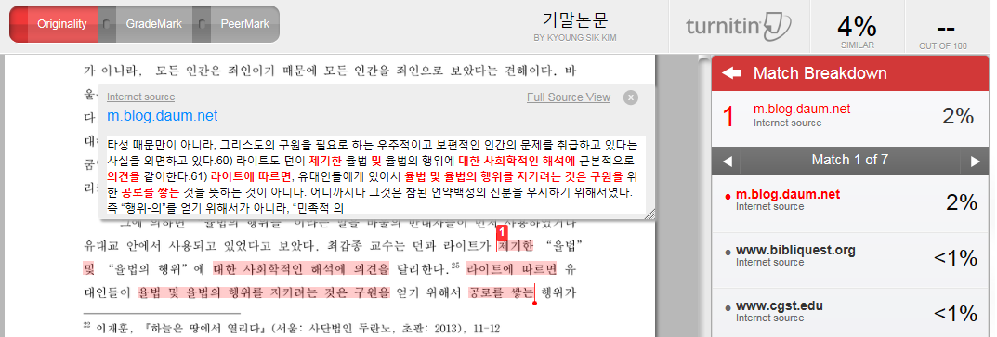

9.4 검사결과를 다운로드 받을 수 있습니다(본문아래 항목).
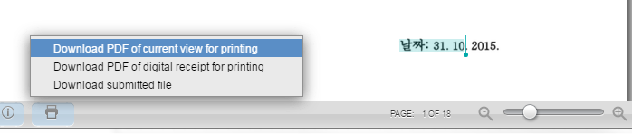

9.5 검사결과에는 보고서가 첨부되어 있습니다.
/ 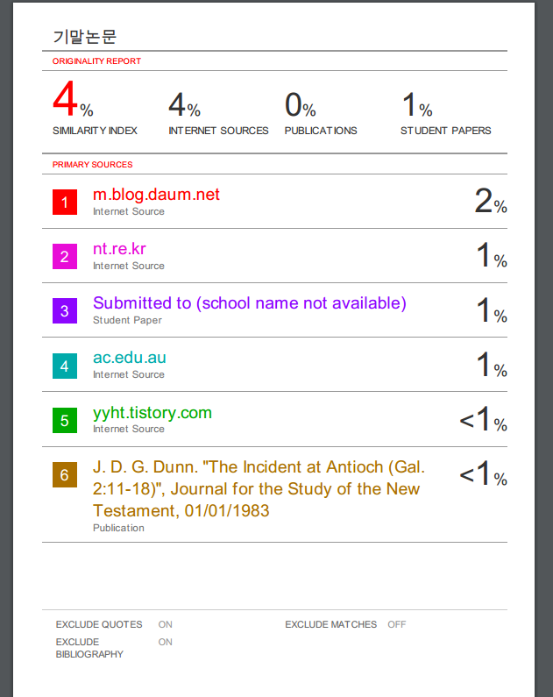/

10. 검사결과의 활용
본 Turnitin 프로그램의 검사결과는 학생 스스로 본인의 과제를 점검고 수정·보완하여 최종 논문을 제출할 수 있도록 안내하는 것을 목적으로 합니다. 그러나 경우에 따라서 그 결과는 최종성적에 직접 반영될 수 있습니다.
따라서, 검열된 본문을 충분히 읽고 자기가 이해한 바를 본인의 말로 고쳐씁니다(paraphrasing). 이 경우에도 인용의 출처를 밝힙니다. 인용문이나 다른 이의 견해를 쓸때에는 그것을 자신의 입장에서 평가하여 반드시 자신의 코멘트나 주장점을 덧붙이는 습관을 갖도록 합니다.
논문작성에 어려움이 있다면 담당교수님 또는 Academic Board를 통해 도움받을 수 있습니다.

참고. 표절(plagiarism)의 흔한 예
학생이 교과목 과제로 다른 사람의 작업물을 제출하는 경우
출처를 적절하게 밝히지 않고 다른 사람의 말이나 생각을 베끼는 경우
적절한 출처 표시 여부에 관계 없이, 그 양이 너무 많아 작업물의 대부분을 차지하게 되는 경우
이전에 작성했던 작업물을 제출하는 경우(“자체표절”)
출처 자료를 인용하면서 직접 인용 부호를 사용하지 않는 경우
인용부의 출처에 대해 틀린 정보를 제시하는 경우
적절한 출처 표시 없이, 출처의 단어 표현을 바꾸되 문장 구조는 그대로 베끼는 경우
적절한 소유자를 밝히지 않고 다른 사람의 생각/아이디어를 사용 또는 참조하는 경우
실제 참조되거나 사용되지 않은 출처를 인용하는 경우

Request Form (문의요청서) - Korean Campus
Student Name영문이름: Student No. 학번:

원하시는 요청 사항 안에 (V) 표시하십시오 (Please tick all relevant boxes.)
증명서 발급 요청 ( 3-5일 행정 처리 기간 소요)
재학 증명서 이유: 필요한 날짜: ____ /____
졸업 증명서 이유: 필요한 날짜: ____ /____
증명서 제출
결석사유 증명서 [Medical Certificate 제출 YES/ NO ]
결석일: ____ /____ 부터 ____/____ 까지 과목 이름: _________________
기타:
새로운 주소 및 연락처 변경 요청
Address:
Suburb: |  |  | State: |  | Postcode:
Phone: |  | Mobile:
Email Address: @
문의 사항
개별 상담 신청 학점 인정 신청- 타 교육기관
AUSTUDY 제출용 레터 신청

기타 문의 요청 사항:

Signature of Student (싸인): ____________________
Date (요청일): ____ /____ /_____

Office Use Only | Date | Initial

Request for Extension of Assignment Deadline

(과제물제출 연장신청서)
Allow 48 hours Process

I _______________________________________hereby request extension for the Assignment for

______________________________________________________________________________
(Subject/Theme)
which is due on _________________________

Extensions must be applied for before the due date. No applications made after that date will be considered. Please attach this form to the assignment when handing in at Reception.

Extensions are granted upon the following reasons:
- Medical Illness (certified by certificate);
- Extreme Hardship;
- Compassionate Grounds.

Each application is considered on a case to case basis. In the space provided below please make your case considering the above parameters. Also please propose a date for when your assignment would be completed which must be within 7 calendar days of the due date. No extensions of greater than 7 days will be considered. PLEASE NOTE: No essay will be accepted beyond this final extension due date.

Date of Request _____/_____/_____ _____________________________________
Student's Signature

RESPONSE
I am agreeable/not agreeable to this request for extension being granted. The assignment must be lodged at Reception NO LATER than:

_______________________________________ _______________________________________
(Day/Date) (Signature)

ALPHACRUCIS COLLEGE LIBRARY

Application for Borrowing Status

Surname: Mailing Title:

Given Name:

Sex (M/F): D.O.B: / /19 . Address:

Student Code:

State: Postcode:
Email:

Tel: h): Hillsong Student?

w):

m):

Borrowing Categories:

VET BTh (Korean)

Grad Dip MA (Korean)

Grad Cert MTh (Korean)

Korean VET DMin (Korean)

I accept the lending conditions laid down by the Library and promise to take good care of the items lent to me.
I am aware of the current Student – Library Agreement Policy and will adhere to it.

Signed: __________________________________

Date: __________________________________

OFFICE ONLY
Entered by: Date:

Username: Password:

Email sent? OR Slip given?

Enrolment Variation Request Form
(코스 및 수강신청 변경 신청서)

Please complete this form and return to The Korean Campus Office, PO Box 337, Parramatta NSW 2124 or email at korean@ac.edu.au or fax at +61 2 8893 9099.

Student Name Student Id No.

I am enrolled in the following program (tick):

학사과정 o Bachelor of Theology 석사과정 □ Master of Arts □ Master of Theology 박사과정 □ Doctor of Ministry
준학사 과정 o Cer IV in Ministry □ Diploma of Ministry □ Advanced Diploma of Ministry
o Cer IV in Music □ Diploma of Music □ Diploma of Counselling
__________________________________________________________________________

I hereby request permission to vary my enrolment as follows:

o I wish to make a variation to a course enrolment as indicated below. (코스변경신청)

o I wish to make a variation to a subject enrolment as indicated below. (수강신청변경)

Subject Code | Subject Name/Course Name | Withdraw(W) / Enrol(E) | Accounts $

My reasons for requesting this are:

_________________________________________________________________________________________________________________

__________________________________________________________________________________________________________________

__________________________________________________________________________________________________________________

Signature of Student | Date

Changing Study Programs and Courses (학과정 변경-개별 상담 문의 바람): Students wanting to change their Program (e.g., from BAppTh to VET or vice versa) or to change their enrolment in a specific subject after their initial nomination should request an appointment with the Registrar before completing the necessary paperwork. The completed variation of enrolment form can be acquired from and returned to the Registrar. Changes made after enrolment and before the commencement of term will incur a AUD$100 fee for each such change. Changes made after the first day of semester, and before 14 days subsequent, will incur a fee of AUD$200. No changes can be made after the 14-day period.
Change of subjects (수강 과목 변경 개학 후 2주내 변경): 수강 변경 신청은 개강 후 2주내에 접수시 처리 되며 2주 후 부터 처리 불가
No student can commence classes unless tuition fees are paid. If, after 14 days of the commencement of the semester, a student’s tuition fees are not paid, not requested FEE-HELP or the student has not any arrangements with the College, then the student will be suspended from attending class. Students who are unable to pay tuition fees should contact the Registrar to discuss the situation.
Withdrawal (자퇴 및 휴학- 개별 상담 문의 바람): 자퇴 및 휴학은 별도의 행정 수수료 $200가 부가되며 나머지 학비 환불은 사무실에 문의 바람. Withdrawing from a program unit prior to the census date for that semester is permitted without affecting the student's transcript. Tuition will not be refunded, and an administration charge of $200 will be incurred. Students who withdraw from a subject after census date will receive a fail grade ('N') on their transcript and no refund will be paid.
문의하신 변경 신청서의 행정 처리 기간은 5일-7일로 예상되며 사항에 따라 지연 될 수 있습니다.

Approved by  Date | Processed by  Date

Defer or Withdraw Request Form
(휴학 및 자퇴 신청서)

Please complete this form and return to The Korean Campus Office, PO Box 337, Parramatta NSW 2124 or email at korean@ac.edu.au or fax at +61 2 8893 9099.

Student Name Student Id No.

I am enrolled in the following program (tick):

학사과정 o Bachelor of Theology 석사과정 □ Master of Arts □ Master of Theology 박사과정 □ Doctor of Ministry
준학사 과정 o Cer IV in Ministry □ Diploma of Ministry □ Advanced Diploma of Ministry
o Cer IV in Music Industry □ Diploma of Music Industry □ Diploma of Counselling

I hereby request permission to vary my enrolment as follows:

o I wish to defer commencement of my studies until ……. /……. /……. (휴학 신청)

o I wish to withdraw from the course indicated below. (자퇴 신청)

My reasons for requesting this are:

__________________________________________________________________________________________________________________

__________________________________________________________________________________________________________________

__________________________________________________________________________________________________________________

__________________________________________________________________________________________________________________

__________________________________________________________________________________________________________________

Signature of Student | Date

Changing Study Programs and Courses (학과정 변경-개별 상담 문의 바람): Students wanting to change their Program (e.g., from BAppTh to VET or vice versa) or to change their enrolment in a specific subject after their initial nomination should request an appointment with the Registrar before completing the necessary paperwork. The completed variation of enrolment form can be acquired from and returned to the Registrar. Changes made after enrolment and before the commencement of term will incur a AUD$100 fee for each such change. Changes made after the first day of semester, and before 14 days subsequent, will incur a fee of AUD$200. No changes can be made after the 14-day period.
Change of subjects (수강 과목 변경 개학 후 2주내 변경): 수강 변경 신청은 개강 후 2주내에 접수시 처리 되며 2주 후 부터 처리 불가
No student can commence classes unless tuition fees are paid. If, after 14 days of the commencement of the semester, a student’s tuition fees are not paid, not requested FEE-HELP or the student has not any arrangements with the College, then the student will be suspended from attending class. Students who are unable to pay tuition fees should contact the Registrar to discuss the situation.
Withdrawal (자퇴 및 휴학- 개별 상담 문의 바람): 자퇴 및 휴학은 별도의 행정 수수료 $200가 부가되며 나머지 학비 환불은 사무실에 문의 바람. Withdrawing from a program unit prior to the census date for that semester is permitted without affecting the student's transcript. Tuition will not be refunded, and an administration charge of $200 will be incurred. Students who withdraw from a subject after census date will receive a fail grade ('N') on their transcript and no refund will be paid.
문의하신 변경 신청서의 행정 처리 기간은 5일-7일로 예상되며 사항에 따라 지연 될 수 있습니다.
Approved by  Date | Processed by  Date

©alphacruciscollege
30 Cowper Street
Parramatta NSW 2150
Phone: (02) 8893 9000
Fax: (02) 8893 9099
Email: info@ac.edu.au
Website: ac.edu.au
PO Box 337
Parramatta NSW 2124
CRICOS Provider Number: 00958A
CRICOS Provider Name: Alphacrucis College Ltd.

Extreme Hardship is not: Computer breakdown, “Too much work”, etc.

